**Картотека сказок**

**по финансовой грамотности**

Подготовила воспитатель первой категории

Русак Жаннета Николаевна

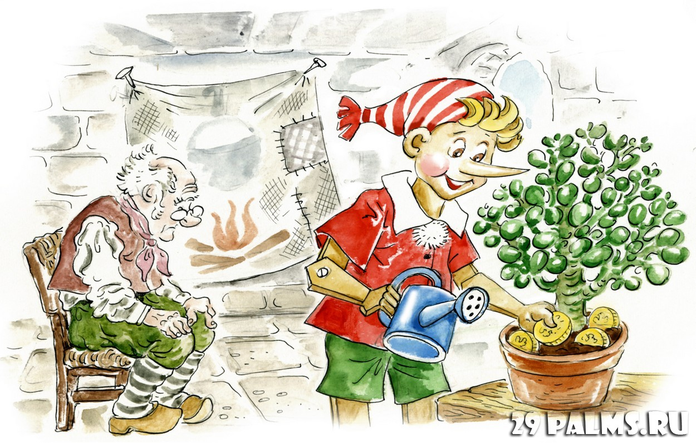

|  |
| --- |
| **СОДЕРЖАНИЕ** |
| Сказка о финансовой грамотности, или про то, как Емеля царем стал |
| Бюджетная дыра |
| Сказочный магазин |
| Копейка рубль бережет |
| Дружная семья |
| Про доверчивого Мышонка и мамину зарплату |
| Волшебная иголочка |
| Биржевая муха |
| Как братья разбогатели |
| Сказка о золотой рыбке и пескаре |
| Сказка про то, как на Руси рубль появился |
| Сказка про умный рубль |
| Чтобы жить хорошо, нужно потрудиться! |
| «Буратино» - продолжение сказки |
| Доверчивый Зайчик |
| Клад |
| Муравьи и старый горшочек |
| Хранители бюджета |
| История одной реки |
| Домашнее хозяйство |
| Лесное кафе |
| Золотое яйцо |
| Золотая репка |
| Кот Васька и пес Барбос |
| Мишин магазин |
| Копилка |
| Сказ про то, как Баба и Дед забыли про семейный бюджет |
| Доверяй, но проверяй |
| Про бабулю и кредит |
| Сказка о том, как Профицит победил Дефицит |
| Сказ про ставропольского казака |
| Удивительный сон Бори Соловьева (или как правильно делать покупки) |
| Умный эльф |
| Урок Санчо Пансы |
| Происхождение денег и банковской системы |
| Финансовые уроки Феи |
| Сказка о важности диверсификации |
| У синего моря |
| Сказка о прекрасном собственном бизнесе |
| Как мастера биржу организовывали |
| Курочка Вклада |
| Любовь и деньги |
| Чудо-договор |
| Задумчивая муха |
| Откуда берутся деньги в семье? |
| Репка |
| Сказка о Копеечке и Мячике |
| Как воробей помог зверям в лесу |

# Сказка о финансовой грамотности, или про то, как Емеля царем стал

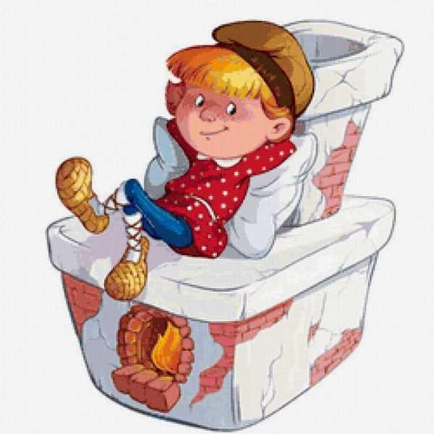В тридевятом царстве, в тридесятом государстве жил-был Царь, и была у него дочь - прекрасная Царевна-Транжира.

И была в этом царстве беда: не умели ни Царь с дочерью, ни бояре с дворянами финансами своими распоряжаться, оттого и страдала Экономика, горько плакала, днями и ночами проливала слезы о копеечках казенных. А что же Царь и Царевна- Транжира?

- Трачу деньги, как хочу - по-другому не могу, по-другому не умею, научите же скорее, - то и дело доносилось из государевых палат.

И Царь бездействовать не собирался, а решил он собрать в округе финансистов

- экономистов, чтобы они его финансовой грамотности обучили. Вот такое мудрое решение принял Царь, не зря же его государи других царств мудрецом прозвали и частенько к нему за советом наведывались. И созвал Царь в воскресное утро на центральной площади всех ученых да просвещенных людей и молвил слова такие:

- Ежели какой-нибудь молодец меня финансовой грамотности научит, то получит он дочь мою в жены и полцарства в придачу.

И отправились молодцы на все четыре стороны финансовой грамотности обучаться, учиться деньгами распоряжаться.

А тут Емеля - простой русский парень - со своей печи услыхал царскую речь и думает:

- Дай-ка и я в этакой интересной акции поучаствую.

Захотелось Емеле на царской дочке жениться и царем стать - ну, это не удивительно, кто же править не мечтает. Собрался Емеля с мыслями, слез с печки, обул лапти, закинул мешок за плечи и пошел в путь.

Шел, шел наш молодец и дошел до развилки. Видит Емельян перед собой три дороги, а рядом камень, а на нем надпись: «Прямо – пойдешь - невесту найдешь, направо пойдешь - к басурману зайдешь, налево пойдешь - деньги обретешь». Подумал Емеля и свернул налево. Вот идет он по дороге, видит - вроде вдалеке стоит избушка, а в ней старушка день и ночь прядет, прядет - на рынке пряжу продает. И зашел Емеля к ней в гости, поесть, попить, послушать новости.

Накормила, напоила его Баба Яга и спрашивает:

* Куда, добрый молодец, путь держишь?

Тут Емеля и рассказал Яге про слова царские и о своем желании на царевне жениться, да только пожаловался, что ничего он не узнал еще про финансовую грамотность.

* Не горюй, - говорит ему старушка. - Я тебе помогу. С финансами нынче у всех тяжко, вот и мне – пенсионерке - не хватает, приходится на базаре торговать. Но дам я тебе совет: имей всегда накопления в размере трех - шести ежемесячных доходов на непредвиденные расходы, тогда и лишние деньги у тебя всегда будут.

И шел Емеля семь дней и семь ночей, и набрел на замок. Заходит внутрь, а там сам Кощей Бессмертный сидит в злате, в серебре да в паутине, всё сокровища пересчитывает. Спрашивает у него Емеля:

* Как же ты так разбогател? Отвечает ему Кощей:
* А я деньги в одну прибыльную отрасль поместил. Да только, чтобы грамотно инвестировать, нужно знать, каким будет результат.

Цель должна оправдывать средства. И запомни еще одно правило: вкладывая свои деньги, нужно правильно определить степень риска.

Теперь ступай.

* Спасибо, - сказал Емеля и побрел дальше.

Идет Емеля по лесной тропинке и видит, что в кустах что-то заблестело, подошел ближе, а там - лампа. Аккуратно взял ее Емеля в руки, потер, и в тот же миг предстал передним Джинн - здоровый, крепкий, в шелковых шароварах, в жилетке с турецким узором, на ногах - мокасины, а на голове - тюрбан.

- Чего желаете? - пробормотал сонный Джинн.

Отвечает ему Емеля:

* Хочу я на ковре-самолете полетать.
* Будет исполнено.

Свистнул Джинн - и подлетел ковер к Емеле. Забрался молодец на ковер, приказывает:

* Доставь меня в самый богатый город в этом царстве.

И прилетел наш герой в неописуемо красивый и сказочно богатый город Рублёв. А там рубли направо-налево кидают – богатые люди там проживают. Говорят, что деньги в этом городе сыплются с неба вместе с дождем. Да только Емеля в эти сказки не верил, знал, что деньги тяжелым трудом достаются. И решил он спросить у купцов местных про финансовую грамотность. Может, они чем-нибудь помогут доброму молодцу?

* Эй, купцы, как торговля?
* Торговля идет, как речка бежит, как ветер свистит, как сокол парит.
* Эй, купцы-близнецы, а не расскажете ли мне что-нибудь про грамотность финансовую?
* Расскажем, отчего же не рассказать. Записывай: кредит лучше брать в банке в рублях и на минимальный срок, чтобы платеж по нему составлял до двадцати - тридцати процентов твоего дохода; не надо хранить накопления дома - лучше их разместить на банковском депозите, чтобы спасти от инфляции; не стоит пренебрегать страхованием своих финансов.
* Ой, спасибо, купцы. Выручили вы меня. Прощайте, не поминайте лихом.

Вернулся Емеля на ковре-самолете к царю и, не ударив в грязь лицом, не опозорившись, передал царю те советы, которые ему дали Баба Яга, Кощей Бессмертный, купцы-близнецы.

* Вот спасибо тебе, Емеля, выручил меня, выполнил мою просьбу, и я свое слово сдержу.

И женился Емеля на Царевне - теперь уже не Транжире, и получил полцарства в придачу. И жили люди в том царстве - государстве долго, счастливо и богато.

***Бюджетная дыра***



Было спокойно в Волшебном лесу.

Звери рождались, питались, взрослели.

Только вот маленькие медвежата

Вечно чего-то от мамы хотели.

Пирожных горы и тонны конфет,

Новые бутсы, велосипед…

Список Мишутка долго писал,

Даже при этом немного устал.

Сестрёнка Милаша тоже старалась,

Она от печенья б не отказалась.

Торт шоколадный, веер и мёд…

Думала Мила, что мама поймёт.

Мама желанья детей изучила,

Руками всплеснула и заявила:

- В доме у нас случилась беда,

В нашем бюджете большая дыра.

Папа воскликнул: «Ох, ужас какой!

Что же нам делать с этой дырой?»

Мудрая бабушка знает ответ:

- Надо залатывать этот бюджет!

Мишутка с Милашей решили понять:

- Как это можно бюджет залатать?

Мишутка сестрёнку в дорогу позвал

И по пути ей свой план рассказал:

- Я предлагаю у дятла спросить,

Он нам подскажет, как дырку закрыть.

Дятел сказал: - Дети мои,

Проблема бюджета – проблема семьи.

Доходов побольше стремись получать,

Трудись, не ленись, не время скучать.

Свой бизнес у Пчёлки ей прибыль даёт,

Она всем в лесу свой мёд продаёт.

Зарплату Зайчишка приносит домой,

Он пиццу разносит звериной тропой.

Гонорар получила за книгу Сова,

Весёлые сказки пишет она.

Кабан капитал свой в банк положил,

Процентный доход он нарастил.

Пенсию старенький лось получил.

Этот доход он заслужил.

Белка разбила в лесу огород

И создала натуральный доход.

Задумались дети: Вот это дела,

Доходы создать нам, видно, пора.

- Я знаю, где много малины растёт,

Сказал медвежонок, – Милаша, вперед!

Не просто ребятам малину собрать.

И дальше что делать, надо понять.

Милаша решила у брата узнать,

Когда уже можно малину съедать.

- А что мы, Мишутка, малину съедим?

- Нет, лучше, Милаша, в кофе продадим.

Получим мы в денежной форме доход

И маме положим на банковский счёт.

Доходы бюджета пора пополнять,

Это уже мы успели понять.

С бюджетной дырой мы поправим дела,

Дыра не страшна нам, была - не была.

Милаша решила у брата спросить:

- А что же нам мама сможет купить?

Мишутка доходы пересчитал

И грустно сестрёнке вот что сказал:

- Наши доходы невелики,

Просить ещё что-то нам не с руки.

С этой бюджетной дырой сложно так,

Как бы нам не попасть впросак.

Милаша решила не унывать.

Проблема возникла, надо решать!

- Лучше у белочки-мамы спросить:

Как нам с бюджетной дырою-то быть.

Белка ребятам раскрыла секрет:

- Должен быть сбалансирован бюджет!

Баланс – это равенство, доход и расход,

А значит нужно вести учёт.

Есть расходы обязательные,

Кроме них ещё желательные,

И к тому ж не забывай и резервы создавай,

А в оплате развлечений

Нам помогут сбережения.

Денежек нам всегда не хватает,

Желаний много и они возрастают.

Но если доходы и расходы планировать,

То можно бюджетную дыру ликвидировать.

Милаша с Мишуткой к дому идут,

Родителям важную тайну несут.

Не страшен им больше с дырою бюджет,

Ребята узнали верный рецепт.

В семье у каждого свои желания,

Поэтому надо добиться понимания,

Как доход распределить

И никого не обделить!

Пора собирать семейный совет

И обсудить дырявый бюджет,

Чтобы проблемы с чёрной дырой

Семейный бюджет обошли стороной!

Заканчивать сказку пора нам, друзья.

С дырою в бюджете жить точно нельзя!

Семейство медведей узнало секрет,

А Рита и мама вам дарят совет.

***Сказочный магазин***

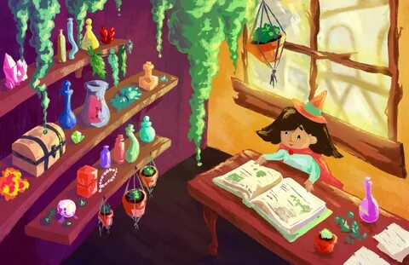В одном прекрасном городе живет мальчик Арсений и у него как у многих его друзей и подружек и младшей сестры Каролины много-много игрушек. Он знает, где эти игрушки живут и где их можно купить. Это красивые магазины с разными названиями, в которых очень много всяких веселых и забавных игрушек. Арсений их знает всех наизусть. И вот однажды, когда он шел с мамой на очередное занятие по шахматам, он увидел незнакомое название. А так как он уже умел читать, потому что ему исполнилось 5 лет, то он прочитал название нового магазина – «*ФИНАНСОВЫЙ МАГАЗИН*».

Очень удивился Арсений, что это за магазин такой. И конечно он попросил маму зайти в него. Еще больше он удивился, когда зашел туда – там не было привычных для него игрушек: ни машин, ни роботов, ни динозавров, ни любимых пони и даже не было кукол как у его сестры Каролины. Но зато на стене был большой экран с бегающими цветными цифрами и буквами, которые постоянно куда-то убегали и вновь появлялись. А за прилавком стоял очень приятный веселый молодой человек и приветливо улыбался. На прилавке перед ним лежали очень красивые цветные бумаги, похожие на картинки для раскраски, как у его младшей сестры. Молодой человек увидел Арсения и сказал: «Давай знакомиться, меня зовут Дима, я БРОКЕР». Арсений растерялся и конечно не понял, что это значит, но тем не менее спросил: «А что это за красивые картинки у вас лежат». Брокер Дима ответил, что они называются *ЦЕННЫМИ БУМАГАМИ* и их можно купить. А так как у Арсения были свои сбережения, которые он собирал и копил для покупки очередной игрушки, то он подумал, что у него есть много всяких игрушек, но таких красочных и незнакомых еще нет. И он спросил у продавца, как они называются, и показал на самую красочную и веселую. Брокер Дима ответил, что это *ОБЛИГАЦИЯ*. На ней нарисованы «5» и два «0». «А что это значит?» - спросил Арсений. «Это стоимость ценной бумаги, если ты заплатишь 500 рублей, то она будет твоей», - ответил Дима. «А я могу с ней играть, раскрашивать или делать из неё самолетики?» – поинтересовался любознательный мальчик. «Нет, - ответил строго продавец, – её надо беречь и хранить, а через некоторое время я приглашу тебя снова в свой магазин и заплачу тебе денежки, которые называются «*ДОХОДом*». Очень интересно стало Арсению, и он попросил маму помочь ему купить эту ценную бумагу. «А можно я её назову Соней?» – спросил он у продавца. «Конечно», – ответил Дима. Так Арсений приобрел себе новую загадочную картинку, которая называлась ценной бумагой.

Прошло три месяца, и вдруг позвонил Брокер Дима и пригласил Арсения с мамой в свой финансовый магазин. Мальчик подумал, что он хочет забрать у него полюбившуюся ему облигацию Соню и очень расстроился. Но когда они пришли в магазин, и Дима сказал, что за эти три месяца его подружка Соня заработала для него денежки, мальчик очень удивился. Как она могла заработать: лежала у него в шкатулке, не ходила на работу, как мама с папой, ничего не делала и сумела заработать деньги, разве такое бывает? «В этом её особенность, - сказал Дима, – она еще для тебя заработает через три месяца. Удивлению Арсения не было предела. Он взял деньги, которые продавец называл доходом, и сказал маме, что он их не будет тратить, а будет собирать. Мама его за это похвалила.

Прошло еще три месяца, и снова позвонил Дима и пригласил получить очередной доход, а потом еще и еще.

А через год Арсению вернули стоимость облигации в 500 рублей, но при этом он должен был расстаться с полюбившейся ему красивой цветной картинкой под названием *ЦЕННАЯ БУМАГА*. Но с тех пор этот магазин для мальчика стал любимым, и он уже смог купить подарки своей младшей сестре, маме, папе и даже себе новую цветную ценную бумагу – облигацию Асю.

# Копейка рубль бережет

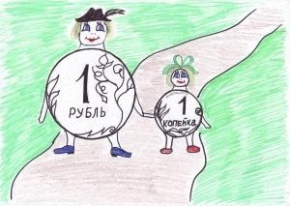Может сказка, может, нет. Поведал мне об этом дед, Который очень старым был, Но с детворой всегда дружил. Богатством он не обладал, Скорей, безденежьем страдал:

«Копейка рубль бережет», - Всегда ребятам повторял

И карамелькой угощал.

Плаксивая Танюша конфеты не любила

И старику Игнату однажды заявила:

«Что за присказка такая: «Копейка рубль бережет». Кто ж на рубль сейчас проживет?!»

Рубль - это ерунда

Миллионами владеть, я понимаю, - это да!!! Улыбнулся дед Игнат,

Он любил нас, как внучат.

«Расскажу я вам детишки Историю о глупом парнишке, Который копеечкой не дорожил,

Считал себя щедрым, а сам глупым был. Копеечки разбрасывал, на землю их кидал,

Не понимая, что копейка - стартовый капитал. Обиделась однажды копейка на него,

Ушла от парнишки она далеко. Мальчишка потери той не замечал, Жил - не тужил, конфеты жевал.

Решил он купить себе новых конфет,

Смотрит, а денег недостаточно, копейки нигде нет. Без копейки нет рубля, а без рубля нет десятки Такие вот раскладки.

Понял это наш глупыш

Ведь ничего здесь не возразишь. Копеечка рубль бережет

С этим девизом теперь и живет».

# Дружная семья

Когда-то давным-давно ладно жил в селе Финансы род Рублей. Три брата: Косарь, Четвертак и Пятак. Вместе они построили дом и вели хозяйство. Их родители Сотня и Полтинник воспитывали их в любви и уважении друг к другу. Когда сыновья подросли, собрал их отец и сказал: «Дети мои, славные сыновья! Отправляйтесь путешествовать, повидайте земли наших соседей и возвращайтесь».

Простились дети с родителями и собрались в путь: Косарь в Армению, Четвертак в Грузию, а Пятак в Украину.

Было тогда спокойное время. Соседи дружили между собой.

Всего было вдоволь.

Прошёл один год. Вот возвращаются братья домой, но не одни, а с жёнами. Косарь женился на Драме, Четвертак - на Лари, а Пятак - на Гривне. Обрадовались этому мать с отцом. Семья теперь большая!

Родились у каждого детки - Копейки! Ещё веселее и дружнее стали жить и вместе вести хозяйство!

Но пришла к ним однажды реформа и превратилась жизнь в ад! Начались набеги Валюты, разрушающей всё вокруг.

Прошла война под названием Дефолт. Ничего не оставалось им, как жить дружно, беречь друг друга, как учили всегда родители.

Власть сменялась одна за другой. Доллар, Евро, Юань! Один страшней другого!!!!

Но наши братья не сдавались! Они атаковали со всех сторон и держались всегда вместе.

Поговаривают, что до сегодняшнего дня существует тот отважный род Рублей, и живут они также дружно, оберегая себя от внезапных нападений Валюты!

# Про доверчивого Мышонка и мамину зарплату

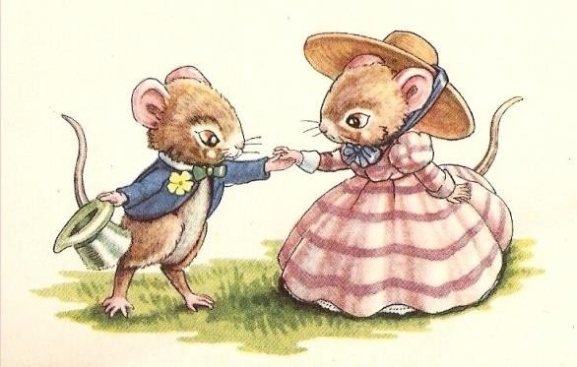Жил-был маленький Мышонок. Была у него Мама-Мышка! У них была традиция: когда Мама- Мышка получала зарплату, она покупала Мышонку что-нибудь в подарок. Так, однажды, пришла Мама-Мышка домой и говорит:

- Мышонок, я получила зарплату, и мы можем пойти и купить тебе красную футболку, которую ты так давно хотел! Иди на улицу и жди

меня, я оставлю продукты в кладовой и пойдём!

Мышонок радостный побежал на улицу! Там ему встретилась компания взрослых крыс! Крысы спросили Мышонка:

* + Почему ты такой счастливый? А он с улыбкой ответил:
  + Мама принесла зарплату домой, и мы пойдём покупать мне красную футболку!

Мама-Мышка и Мышонок сходили в магазин, выбрали самую красную их всех футболок и веселые вернулись в норку!

Но там их ждала неприятность! Дверь в норку была открыта, все комнаты в беспорядке, а маминой зарплаты как не бывало!

Мама-Мышка заплакала-запричитала:

* + Как же они узнали, что сегодня я получила зарплату? Мышонок почесал лапкой за ушком и говорит:
  + Мама, это я виноват, я рассказал крысам и про зарплату, и про то, что мы уйдём покупать красную футболку. Я так виноват! Как же мы теперь будем жить, как платить за нашу трехкомнатную норку?..

Мама-Мышка обняла расстроенно Мышонка и ласково сказала:

- Не плачь, это была далеко не вся моя зарплата, а только ее маленькая часть! Остальное я храню на банковской карточке! Но ты должен запомнить, что никогда нельзя рассказывать чужим, что у тебя дома, даже если очень хочется!

С тех пор Мышонок стал аккуратнее и серьёзнее. А Мама-Мышка ещё много раз покупала ему и зеленую, и синюю, и жёлтую футболки!

# Волшебная иголочка

Жила-была девочка Ирина. И была у нее волшебная иголочка, которая досталась ей по наследству от бабушки. Бабушка ей наказывала иголочку беречь и

пользоваться ею для добрых дел. Тогда иголочка будет служить долго и принесет много добра в будущем для Ирины. Бабушка сказала, что нельзя никогда выносить иголочку из дома.

Ирина часто играла с иголочкой, шила наряды из лоскутков для своих кукол. И вот

однажды подруги позвали ее на прогулку. Ирина взяла с собой своих кукол с их нарядами и случайно забыла из корзинки с нарядами вытащить волшебную иголочку. Девочки заигрались, и не заметили, как оказались на опушке леса. Через тот лес проходил глубокий овраг, на дне которого протекал ручей. Из леса доносились крики совы, уже наступал вечер. Девчонки испугались и быстро побежали в сторону дома.

И только дома Ирина заметила, что у нее в корзинке было шитье, она стала искать иголочку, но ее нигде не было. Девочка сильно расстроилась и решила найти свою иголочку. На следующий день она позвала подружек, и они пошли искать иголочку. На опушке леса они встретили ежика, и он им шепнул, что иголочку похитила злая колдунья, чтобы шить одежду для своих злобных дел. И что колдунья теперь просто так не вернет иголочку. Для того, чтобы иголочка снова вернулась к Ирине, нужно сделать три добрых волшебных дела или заплатить колдунье огромный выкуп - целых пять тысяч рублей!

Денег у Ирины не было. И она решила попробовать их попросить у мамы. Но мама сказала, что сейчас у них есть деньги только на самые нужные вещи: еду, оплату коммунальных услуг, оплату услуг няни для младшего брата и транспорт.

Есть еще деньги в копилке, которые она может дать Ирине, но тогда придется отказаться от поездки к морю летом. Ирина училась уже в третьем классе, и ей очень хотелось поехать к морю, которое она видела только в кино. Но и иголочку тоже хотелось вернуть, так как это была память о ее любимой бабушке.

Ирина решила помочь маме сэкономить деньги на оплату няни для младшего брата, она стала приходить из школы домой и заниматься с братом, читать ему сказки, играть в разные игры. Таким образом, мама смогла работать в домашнем ателье больше и зарабатывать больше денег. А дети читали много книг, играли в цифровые кубики, слушали разные истории на русском и английском языках, смотрели обучающие мультфильмы.

Мама согласилась дать Ирине пять тысяч рублей, которые они сэкономили за месяц. Ирине было страшно, но все же она решила отправиться в гости к колдунье за своей иголочкой. А колдунья уже нашила с помощью волшебной иголочки вещи для своих злых нужд.

Она тайно наблюдала за Ириной весь месяц. И когда Ирина с помощью ежика пришла к ней в гости за иголочкой, то она согласилась отдать ей иголочку. И даже

не взяла деньги. Она сказала Ирине, что важнее всего то, что девочка за этот месяц сделала важные и добрые дела, поняла, что маме нужно помогать присматривать за братиком, хорошо учиться, чтобы в будущем самостоятельно зарабатывать деньги.

Ира пришла домой и вернула маме деньги, на которые они купили ткань и различные бусинки и ленточки. Ира захотела сама сшить новогодние игрушки для елки, а иголочка ей в этом очень помогла. Игрушек получилось так много, что они смогли их продать в мамином ателье и заработать деньги для поездки к морю.

А когда Ира выросла, она смогла открыть уже не просто домашнее ателье, а большую мастерскую по изготовлению кукол и игрушек для детей. В этом ей всегда тайно помогала бабушкина иголочка. Ира никогда не забывала помогать финансово своей маме и другим близким.

Вот так Ира поняла, что волшебной бывают не вещи, а дела. И чтобы зарабатывать деньги, нужно трудиться.

# Биржевая муха

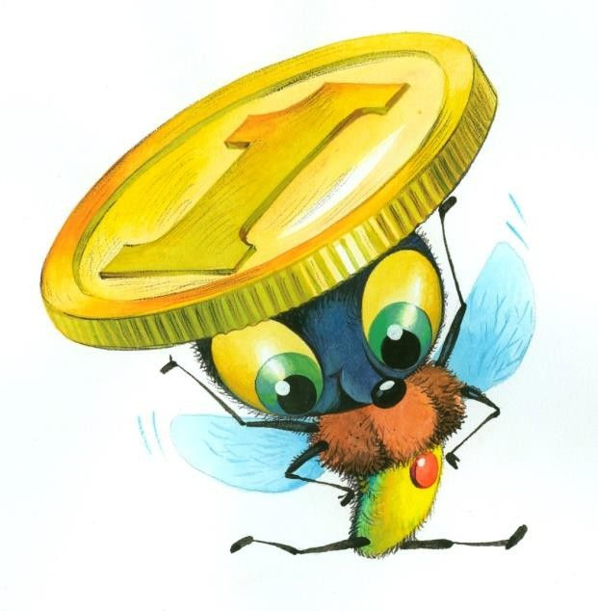

И с огоньком:

Нынче Муха-Цокотуха Стала брокер - мудрецом! Приходили к Мухе блошки, Приносили ей бумажки,

А бумажки не простые – В них активы золотые.

Приходила к Мухе Бабушка-пчела, Мухе-Цокотухе Евро принесла…

«Бабочка-красавица, Слушайте ученье!

Или вам не нравится Наше обученье?»

Вдруг какой-то старичок Паучок

Нашу Муху вниз Поволок –

Хочет бедную сгубить, Цокотуху разорить!

«Дорогие гости, помогите! Пауку-злодею объясните! И учила я вас,

И обогатила я вас, Не покиньте меня

В мой последний час!» А злодей-то не шутит,

Муха, Муха-Цокотуха, Позолоченное брюхо!

Муха по полю пошла, Муха ваучер нашла.

Пошла Муха на биржу И повысила маржу:

«Приходите, тараканы, Я вам ваучер продам!» Тараканы прибегали,

И все ваучеры скупали, А букашки –

По три бумажки Целиком

Руки-ноги он Мухе процентами крутит,

Зубы острые в самое сердце портфеля вонзает И прибыль у неё отбирает.

Муха криком кричит,

Надрывается,

А злодей молчит, Ухмыляется.

Вдруг на помощь к ней пришел Новенький инвестор,

Все долги ее закрыл

И проценты все простил. Нынче Муха-Цокотуха Стала брокер - мудрецом!

# Как братья разбогатели

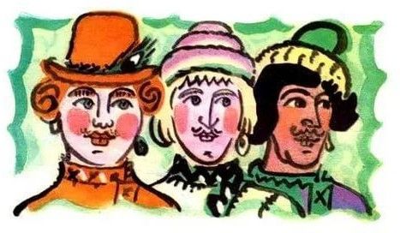Жили - были три брата. Старшего звали Ленивец, он был ленивым с самого рождения. Среднего звали Безвольный, он не имел своего мнения и всегда выполнял всё, что ему говорил Ленивец. Младшего брата назвали Трудоголик, пока родители были живы, он с раннего детства любил трудиться, помогал родителям. Став взрослым, он продолжал трудиться,

выращивал овощи в огороде, разводил цветы, и всё это продавал на рынке, экономил деньги, покупая, себе лишь необходимое. Младший брат скопил себе деньги.

Его братья: Ленивец и Безвольный вели себя совершенно по-другому. Они веселились, играли, танцевали. Младший брат предлагал своим братьям помогать ему, чтобы они могли скопить деньги и счастливо жить, но братья были неугомонны и, продолжая веселиться, сказали Трудоголику: «Нам деньги не нужны! Мы построили себе дома бесплатно из соломы и веток, теплые и красивые».

А младший брат был умным, купил строительные материалы, сделал проект и начал строить большой трёхэтажный дом.

Наступила холодная осень, подул ледяной ветер, пошёл сильный дождь, и жилища братьев развалились. Озябшие и промокшие до нитки братья прибежали к младшему брату Трудоголику, попросили у него прощения и попросились к нему на ночлег. Брат был добрым, пустил жить к себе братьев на зиму и предложил свою помощь.

Наступила весна. Братья осознали свои ошибки, и стали помогать Трудоголику выращивать овощи, фрукты, цветы и продавать всё на рынке. Скопив капитал, они построили двум братьям дома, купили всем автомобили. Братья вместе трудились, стали очень дружные и внимательными друг к другу.

Вывод: только труд может сделать человека богатым и счастливым!

# Сказка о золотой рыбке и пескаре

Жили - были на земле два брата. И как в сказке водится, один Умный был, а другой Дурак. В один из дней пригожих пошли братья на речку рыбу ловить. Сели на бережок, удочки закинули, а в душе каждый надеялся счастье свое поймать. И вот запрыгали оба поплавка сразу. Братья обрадовались, с надеждой каждый стал удочку тащить из воды.

Умный пескаря вытащил. А другой - золотую рыбку. Несказанно обрадовался улову такому Дурак. Начал желания свои вслух загадывать: «Давай, рыбка, айфон мне и построй дворец мне прекрасный, машину

сверхмощную, спортивную хочу, жену красавицу - победительницу конкурса красоты из Европы».

Сказано - сделано. Живет он во дворце прекрасном, что ни в сказке сказать, ни пером описать. Ходит около девушка красоты несказанной, только улыбается и ресницами хлопает, дивятся все вокруг. Загордился дурак счастьем своим. С людьми перестал здороваться, с братом видеться. Да только вот беда: нет во дворце ни слуг, ни еды, жена по - русски не говорит, все по- иностранному разговаривает. А тут еще и «Айфон» поломался. Пригорюнился дурак, голод свое берет. Не радует его ни машина спортивная, ни жена красавица, которая кушать тоже хочет. Не живет дурак, а прозябает. На чем свет ругает золотую рыбку, что голодным его оставила и слуг ему не прислала, что денег нет у него, чтобы еду купить, «Айфон» починить, машину бензином заправить.

А Умный ничего не стал просить у пескаря, молча принес его домой и пожарил его на сковородке до золотистой корочки, позвал он друзей попробовать жареного пескаря. Разнеслась молва в округе о вкусном пескаре, что жарил Умный брат. Стали соседи просить и их угостить блюдом лакомым. Стал брат на речку каждый день ходить, пескарей ловить и жарить. Народ стал его пескарей покупать. На вырученные деньги построил кафе и назвал его «Три пескаря». Молва быстро разнеслась. Народ с других земель стал приезжать кушать и нахвалить. Купил Умный брат себе печку самоходную, на рыбалку ездит, пескарей ловит, бизнес свой развивает. И я там был, мед пил, пескарей ел. Чего и вам желаю.

# Сказка про то, как на Руси рубль появился

Давным - давно, так давно, что никто об этом уже не помнит, жил - был Змей Горыныч. Был он огромный, сильный. Обладал страшным оружием - 3 головами: из одной пламя пышет, из второй яд сочится, из третьей клыки смертоносные торчат. Никто победить Змея не мог. Что хотел Горыныч, то и делал. Вот почему в пещере, где от солнышка красного прятался, скопились несметные сокровища: золото, серебро, самоцветы, предметы диковинные, утварь дорогая…

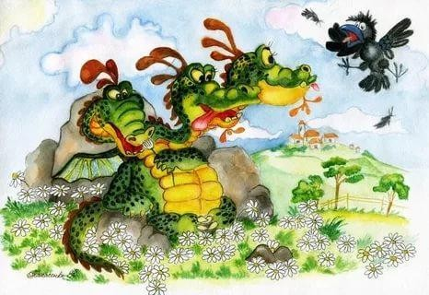Был Змей Горыныч не глуп и понимал, что каким бы скрытным он ни был, все равно его могут ограбить. Ведь мужик русский хитер, плутоват, смотри за ним да смотри.

Все реже Горыныч из своей пещеры выходит, все думу думает, как свои сокровища сохранить в целости. Пока он тут, никто и на версту не приблизится.

Да только вот беда - есть хочется.

Думал, думал Змей думу черную, и вот что придумал. Кликнул клич он на землю русскую: пусть мужики ему еду в пещеру носят, а он с ними по - хорошему, по - доброму, каждого наградит.

С той поры так и повелось: приходит русский мужик с курицей, бараном, теленком, а Горыныч берет слиток серебряный, хвостом махнет - кусок серебра мужику в руки летит. Придет другой мужик - опять хвостом серебро рубит. Рубит и рубит. Руби, Горыныч, руби. Пошли те куски по Руси гулять, из рук в руки попадать. А коли рубленые они были, то прозвали их рублем. И стали люди ими расплачиваться за товары разные.

Горыныча давно нет. По свету доллар гуляет, появилось евро. А рубль все живет, поживает. С ним русский люд добро наживает. Тут и сказке конец. А наш рубль молодец.

# Сказка про умный рубль

Жили-были на свете три денежные единицы. Три брата. Все одинакового роста, шелестящие, разноцветные, с одинаковыми цифрами. Даже имена у них были похожи.

Звали их: Доллар, Евро и Рубль.

Все лето братья кувыркались в зеленой траве, грелись на солнышке, нежились на морях, курортах. Но вот наступила осень.

* + Пора нам подумать о зиме, - сказал как-то Рубль своим братьям, проснувшись рано утром. - Я весь дрожу от холода. Давайте построим дом и будем зимовать вместе под одной теплой крышей.

Но его братья не хотели браться за работу.

* Успеется! До зимы еще далеко. Мы еще погуляем, - сказал Доллар перекувыркнулся через голову.
* Когда нужно будет, я сам построю себе дом, - сказал Евро и плюхнулся в бассейн.
  + Я тоже, - добавил Доллар.
  + Ну, как хотите, тогда я буду один строить себе дом, - сказал Рубль.

Доллар и Евро не торопились. Они только и делали, что играли на бирже, в казино, ни в чём себе не отказывали.

* + Сегодня мы еще погуляем, - говорили они, - а завтра с утра возьмемся за дело.

Но и на следующий день они говорили то же самое.

С каждым днем становилось всё холоднее и холоднее. И только тогда, когда большая лужа у дороги стала по утрам покрываться тоненькой корочкой льда, ленивые братья взялись, наконец, за работу.

Доллар решил, что проще и скорее всего, смастерить дом из соломы. Ни с кем, не посоветовавшись, он так и сделал. Уже к вечеру его хижина была готова. Доллар положил на крышу последнюю соломинку и, очень довольный своим домиком, весело запел:

Хоть полсвета обойдешь, Обойдешь, обойдешь, Лучше дома не найдешь, Не найдешь, не найдешь!

Напевая эту песенку, он направился к Евро. Евро невдалеке тоже строил себе домик. Он старался скорее покончить с этим скучным и неинтересным делом. Сначала, так же как и брат, он хотел построить себе дом из соломы. Но потом решил, что в таком доме зимой будет очень холодно. Дом будет прочнее и теплее, если его построить из веток и тонких прутьев. Так он и сделал. Он вбил в землю колья, переплел их прутьями, на крышу навалил сухих листьев, и к вечеру дом был готов. Евро с гордостью обошел его несколько раз кругом и запел:

У меня хороший дом, Новый дом, прочный дом,

Мне не страшен дождь и гром, Дождь и гром, дождь и гром!

Не успел он закончить песенку, как из-за куста выбежал Доллар.

* Ну, вот и твой дом готов! - сказал Доллар брату. - Я говорил, что мы быстро справимся с этим делом! Теперь мы свободны и можем делать все, что нам вздумается!
* Пойдем к Рублю и посмотрим, какой он себе выстроил дом! - сказал Евро. - Что-то мы его давно не видели!
* Пойдем, посмотрим! - согласился Доллар.

Рубль вот уже несколько дней был занят постройкой. Он натаскал камней, намесил глины и теперь, не спеша, строил себе надежный, прочный дом, в котором можно было бы укрыться от ветра, дождя и мороза. Он сделал в доме тяжелую дубовую дверь с засовом, чтобы Дефолт из соседнего леса не мог к нему забраться.

Доллар и Евро застали брата за работой.

* Что ты строишь? - в один голос закричали удивленные Доллар и Евро - Что это, дом для Рубля или крепость?
* Дом Рубля должен быть крепостью! - спокойно ответил им Рубль, продолжая работать.
* Не собираешься ли ты с кем-нибудь воевать? - весело сказал Доллар и подмигнул Евро. И оба брата так развеселились, что их визг и хохот разнеслись далеко по лужайке. А Рубль, как ни в чем не бывало, продолжал класть каменную стену своего дома, мурлыча себе под нос песенку:

Никакой на свете зверь, Не ворвется в эту дверь

Хитрый, страшный, страшный зверь, Не ворвется в эту дверь!

Я, конечно, всех умней, Всех умней, всех умней! Дом я строю из камней, Из камней, из камней!

* Это он, про какого зверя? - спросил Доллар у Евро.
* Это ты, про какого зверя? - спросил Евро у Доллара.
* Это я про Дефолт! - ответил Рубль и уложил еще один камень.
* Посмотрите, как он боится Дефолт! - сказал Доллар.
* Какие здесь могут быть Дефолты? - сказал Доллар.
* Никаких Дефолтов нет! Он просто трус! - добавил Евро. И оба они начали приплясывать и петь:

Нам не страшен серый Дефолт Серый Дефолт, серый Дефолт! Где ты ходишь, глупый Дефолт,

Старый Дефолт, страшный Дефолт?

Они хотели подразнить Рубль, но тот даже не обернулся.

* Пойдем, Евро, - сказал тогда Доллар. - Нам тут нечего делать!

И два храбрых братца пошли гулять. По дороге они пели и плясали, а когда вошли в казино, то так расшумелись, что разбудили Дефолта, который спал в VIP-зале.

* Что за шум? - недовольно проворчал злой и голодный Дефолт и пошёл к тому месту, откуда доносились визг и хохот двух маленьких, глупых валют.
* Ну, какие тут могут быть Дефолты! - говорил в это время Доллар, который Дефолт видел только на картинках.
* Вот мы схватим его за нос, будет знать! - добавил Евро, который тоже никогда не видел живого Дефолта.
* Повалим, да еще свяжем, да еще ногой вот так, вот так! – расхвастался Доллар.

И вдруг они увидели настоящего живого Дефолта! Он стоял за большим столом, и у него был такой страшный вид, такие злые глаза и такая зубастая пасть, что у Доллара и Евро по спинкам пробежал холодок, и они мелко-мелко задрожали. Бедные, не могли даже пошевельнуться от страха.

Дефолт приготовился к прыжку, щелкнул зубами, моргнул правым глазом, но братья вдруг опомнились и, визжа на весь лес, бросились наутек. Никогда еще не приходилось им так быстро бегать! Сверкая пятками и поднимая тучи пыли, они неслись каждый к своему дому.

Доллар первый добежал до своей соломенной хижины и едва успел захлопнуть дверь перед самым носом Дефолта.

* Сейчас же отопри дверь! - прорычал Дефолт. - А не то я ее выломаю!
* Нет, - ответил Доллар, - я не отопру!

За дверью было слышно дыхание страшного зверя.

* Сейчас же отопри дверь! - прорычал опять Дефолт. - А не то я так дуну, что весь твой дом разлетится!

Но Доллар от страха ничего уже не мог ответить.

Тогда Дефолт начал дуть: «Ф-ф-ф-у-у-у!» С крыши дома слетали соломинки, стены дома тряслись. Дефолт еще раз глубоко вздохнул и дунул во второй раз: «Ф-ф-ф-у- у-у!». Когда Дефолт дунул в третий раз, дом разлетелся во все стороны, как будто на него налетел ураган. Дефолт щелкнул зубами перед самым пятачком маленького Доллара, но он ловко увернулся и бросился бежать. Через минуту он был уже у двери Евро.

Едва успели братья запереться, как услышали голос Дефолта:

* Ну, теперь я съем вас обоих!

Доллар и Евро испуганно поглядели друг на друга. Но Дефолт очень устал и потому решил пойти на хитрость.

* Я передумал! - сказал он так громко, чтобы его услышали в домике. - Я не буду есть этих худосочных! Я пойду домой!
* Ты слышал? - спросил Доллар у Евро. - Он сказал, что не будет нас есть! Мы худосочные!
* Это очень хорошо! - сказал Евро и сразу перестал дрожать. Братьям стало весело, и они запели, как ни в чем не бывало: Нам не страшен серый Дефолт,

Серый Дефолт, серый Дефолт! Где ты ходишь, глупый Дефолт,

Старый Дефолт, страшный Дефолт?

А Дефолт и не думал уходить. Он просто отошел в сторонку и притаился. Он с трудом сдерживал себя, чтобы не расхохотаться.

* Как ловко я обманул двух глупых, маленьких деньжат!

Когда деньжата совсем успокоились, Дефолт взял инвестиции и осторожно подкрался к дому. У дверей он накрылся инвестициями и тихо постучал.

Доллар и Евро очень испугались.

* Кто там? - спросили они, и у них снова затряслись хвостики.
* Это я, бедная маленькая инвестиция! - тонким, чужим голосом пропищал Дефолт. - Пустите меня переночевать, я отбилась от компании и очень-очень устала!
* Инвестицию можно пустить! - согласился Евро. - Инвестиция не Дефолт!

Но когда деньжата приоткрыли дверь, они увидели не Инвестицию, а все того же зубастого Дефолта. Братья захлопнули дверь и изо всех сил налегли на нее, чтобы страшный зверь не смог к ним ворваться.

Дефолт очень рассердился. Ему не удалось перехитрить деньжат! Он сбросил с себя маску Инвестиции и зарычал:

* Ну, погодите же! От этого дома сейчас ничего не останется!

И он принялся дуть. Дом немного покосился. Дефолт дунул второй, потом третий, потом четвертый раз. С крыши слетали листья, стены дрожали, но дом все еще стоял. И, только когда Дефолт дунул в пятый раз, дом зашатался и развалился. Одна только дверь некоторое время еще стояла посреди развалин. В ужасе бросились деньжата бежать. От страха у них отнимались ноги, каждая щетинка дрожала, носы пересохли. Братья мчались к дому Рубля.

Дефолт нагонял их огромными скачками. Один раз он чуть не схватил Доллара за заднюю ножку, но тот вовремя отдернул ее и прибавил ходу.

Дефолт тоже поднажал. Он был уверен, что на этот раз деньжата от него не убегут. Но ему опять не повезло. Деньжата быстро промчались мимо большой яблони, даже не задев ее. А Дефолт не успел свернуть и налетел на яблоню, которая осыпала его яблоками. Одно твердое яблоко ударило его между глаз. Большая шишка вскочила у Дефолта на лбу.

А Доллар и Евро ни живы, ни мертвы, подбежали в это время к дому Рубля. Брат впустил их в дом и быстро закрыл дверь на засов. Бедные деньжата были так напуганы, что ничего не могли сказать. Они молча бросились под кровать и там притаились.

Рубль сразу догадался, что за ними гнался Дефолт. Но ему нечего было бояться в своем каменном доме. Он быстро закрыл дверь на засов, сел на табуретку и запел: Никакой на свете зверь,

Хитрый зверь, страшный зверь, Не откроет эту дверь,

Эту дверь, эту дверь!

Но тут как раз постучали в дверь.

* Открывай без разговоров! - раздался грубый голос Дефолта.
* Как бы не так! И не подумаем! - твердым голосом ответил Рубль.
* Ах, так! Ну, держитесь! Теперь я съем всех троих!
* Попробуй! - ответил из-за двери Рубль, даже не привстав со своей табуреточки. Он знал, что ему и братьям нечего бояться в прочном каменном доме. Тогда Дефолт втянул в себя побольше воздуха и дунул, как только мог! Но, сколько бы он ни дул, ни один даже самый маленький камень не сдвинулся с места. Дефолт посинел от натуги. Дом стоял как крепость. Тогда Дефолт стал трясти дверь. Но дверь тоже не поддавалась. Дефолт стал от злости царапать когтями стены дома и грызть камни, из которых они были сложены, но он только обломал себе когти и испортил зубы. Голодному и злому Дефолту ничего не оставалось делать, как убираться восвояси.

Но тут он поднял голову и вдруг заметил большую, широкую трубу на крыше.

* Ага! Вот через эту трубу я и проберусь в дом! - обрадовался Дефолт.

Он осторожно влез на крышу и прислушался. В доме было тихо. Я все-таки закушу сегодня свежей деньжатенькой! - подумал Дефолт и, облизнувшись, полез в трубу.

Но, как только он стал спускаться по трубе, деньжата услышали шорох. А когда на крышу котла стала сыпаться сажа, умный Рубль сразу догадался, в чем дело. Он быстро бросился к котлу, в котором на огне кипела вода, и сорвал с него крышку.

* Милости просим! - сказал Рубль и подмигнул своим братьям.

Деньжата не пришлось долго ждать. Черный, как трубочист, Дефолт бултыхнулся прямо в котел. Глаза у него вылезли на лоб, вся шерсть поднялась дыбом. С диким ревом ошпаренный Дефолт вылетел обратно на крышу, скатился по ней на землю, перекувырнулся четыре раза через голову, и бросился в лес.

А три брата, глядели ему вслед и радовались, что они так ловко проучили злого разбойника.

Никакой на свете зверь, Не откроет эту дверь,

Хитрый, страшный, страшный зверь, Не откроет эту дверь!

Хоть полсвета обойдешь, Обойдешь, обойдешь, Лучше дома не найдешь, Не найдешь, не найдешь! ДЕФОЛТ из леса никогда, Никогда, никогда

Не вернется к нам сюда, К нам сюда, к нам сюда!

С этих пор братья стали жить вместе, под одной крышей.

# Чтобы жить хорошо, нужно потрудиться!

Жила-была Красная Шапочка в небольшом деревянном доме, около леса с бабушкой и мамой. У них был небольшой семейный бизнес. Каждое утро бабушка и мама Шапочки пекли пирожки с разными начинками. Красная Шапочка ходила их продавать, бизнес развивался успешно.

В этом лесу также жили и дровосеки. У них также был свой бизнес, но покрупнее чем у семьи Красной Шапочки. Дровосеки рубили деревья и кололи их

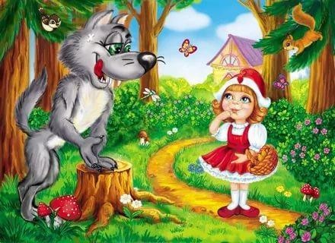на дрова, а потом их продавали. Работа - тяжелая, но и прибыли было больше.

Самым богатым в лесу и в его окрестностях был Серый Волк. Он занимался не легальным заработком денег. Каждую ночь он выходил из лесу на «охоту» и воровал золото, а затем продавал его. Работа не приносила трудностей, но зато приносила много прибыли.

И вот прошло немало времени, Серый становился всё богаче и богаче.

Однажды, когда он вышел воровать его, поймали дровосеки. Волка постигло наказание: его посадили в темницу, а все его богатство отдали людям, у которых он воровал, а кое-что вложили в развитие и благоустройство леса.

Тем временем Красная Шапка вышла замуж за дровосека. В скором времени они объединили два своих бизнеса и уехали в город. Стали жить поживать, да добра наживать.

Когда Серый вышел на свободу, он понял, что любое зло наказуемо. Организовал Волк свою фирму «Доброта спасет мир» по доставке цветов из леса и таким образом стал зарабатывать себе деньги на жизнь.

Чтобы жить хорошо, нужно потрудиться! Не зря говорят: «Без труда не выловишь и рыбки из пруда!»

# «Буратино» - продолжение сказки

Вырос Буратино добрым и порядочным человеком, устроился на работу в подмастерье у папы Карло, денег постоянно не хватало, а так как папа был человеком из простых рабочих, не смог он обучить сына финансовой грамотности.

Прослышал Буратино о том, что народ собирается и будет проводиться всеобщее собрание, люди будут какие-то рассказывать, как лучше бюджет рассчитать и куда деньги вложить, чтобы лучше жить. Решил и наш герой посетить это собрание.

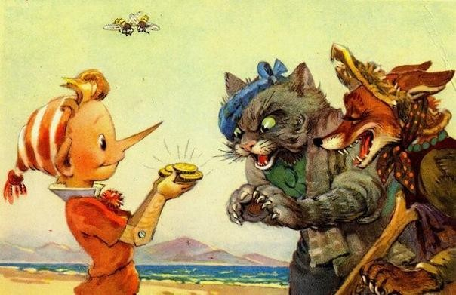В назначенный день, в большом зале собрался народ и представители разных слоев населения. Первым выступал банкир, в дорогом костюме, золотая цепочка на шее и пахло от него дорогими духами.

* + Меня зовут Базилио! По фамилии Котов!

И дальше народ долго слушал о том, что не нужно деньги хранить дома под матрасом, несите их в банк, там деньги работают на благо народного хозяйства. Не нужно

хранить деньги в «наличных», что лучше завести пластиковые карты, а если в кармане есть пластиковая карта, то по статистике, мы будем тратить гораздо больше. А финансово грамотный человек знает о том, что можно прийти в банк и оформить кредит на неотложные нужды. Публика заметно оживилась. А один из народа говорит:

* Набрал я этих кредитов и пластиковых карт, а теперь на хлеб не хватает! Знал бы, что столько процентов и комиссий будет и столько платить придется, в жизни бы в банк не пошел! Да и еще они в договоре что-то там мелким подчерком пишут, я даже читать не стал!

Потом выступала брокер, Алиса Лисицына. Стала показывать графики, рассказывать о богатых людях, водить руками вверх, вниз. И объяснять о том, что если купить доллары и евро вот здесь «внизу». По низкой цене, а потом продать

«вверху», когда цена вырастет, то на этом можно много заработать. И мы всегда рады помочь финансово грамотным инвесторам, предоставляя им кредитное плечо…

Выступил пенсионщик Черепахов, и рассказал о том, что нужно заботиться о своем будущем и о старости, все грамотные люди должны перевести свои сбережения в пенсионные фонды, в коммерческие структуры, иначе все их сбережения скоро сгорят и превратятся в баллы.

* А что если деньги пропадут, и коммерческое подразделение пенсионного фонда разорится, будет ли государство за это отвечать и вернут ли нам деньги?
* Нет,- ответил Черепахов,- государство здесь ни при делах. Вам нужно будет разбираться с этим фондом!

И что делать дальше, вопрос остался открытым…. Страховщик Пиявкин был очень осторожен в словах, и сказал:

* Вы должны подумать о завтрашнем дне, сегодня вы веселы и у вас все хорошо, а завтра вам на голову может упасть кирпич, или чего хуже у вас сгорит дом. Поэтому вы обязаны застраховать себе и своё имущество, и желательно, всё что имеете! И в

случае чего, ваши дети и родственники получат деньги по страховой части, ну там процент небольшой конечно, но это лучше, чем ничего.

А потом, вышел простой человек из народа, не представился и стал рассказывать всем:

* Доходы - это те деньги, которые мы зарабатываем ежемесячно, расходы - это на что мы тратим деньги. Представьте чашу весов с гирями. Одна чаша наши доходы, другая расходы. Если обе чаши будут в равновесии, то тогда можно назвать наш бюджет сбалансированным.

Мы потратили много денег и пришлось занимать, расходы перетянули чашу, то тогда наш бюджет имеет дефицит. А вот если перетянет чаша с доходами, тогда наш бюджет будет называться избыточным.

Каждый человек должен уметь правильно распределять свой бюджет. Бюджет должен быть строго сбалансирован, это позволит удовлетворить большинство потребностей. Наши расходы делятся на постоянные (продукты питания) и переменные (вещи, мебель, техника и т.д.) Но мы не должны забывать о непредвиденных расходах, такие как покупка лекарств…

Пошел Буратино домой, и твердо решил завести «домашнюю» книгу, где он будет записывать свои доходы и расходы за месяц и рассчитывать, куда и как ему тратить деньги. Вот тогда ему точно хватит его денег на всё.

# Сказка Б.В. Минина «Доверчивый Зайчик»

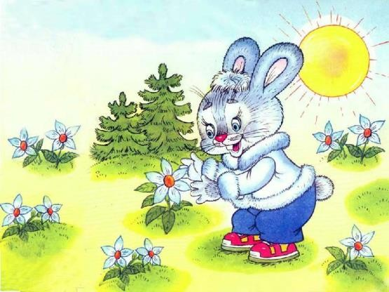Шел однажды Зайчик по дорожке и вдруг видит, навстречу ему - его друг Медвежонок. Зайчик ему говорит:

* + Здравствуй, Медвежонок! А куда ты идешь? Медвежонок ему отвечает:
  + Здравствуй, Зайчик! Я иду в лес. В лесу надо ягодки собрать.

Зайчик тогда Медвежонка спрашивает:

* + А можно, я с тобой вместе собирать ягодки пойду?
* Можно! - сказал ему Медвежонок.

Решили так, и пошли друзья в лес. Собирали ягодки с утра до середины дня, а потом Медвежонок Зайчику говорит: «Ягодок мы много собрали, и складывать нам их больше некуда. Пойдем в город на рынок эти ягодки продадим!» Зайчик согласился, и пошли друзья в город. А когда по дорожке в город шли, повстречался им их друг Ежик.

Зайчик и Медвежонок Ежика спрашивают:

* Ежик, а ты куда идешь? А Ежик им отвечает:
* А я яблочки в саду собрал, на рынок продавать их иду.
* А мы тоже туда идем, ягодки продавать. Пойдем вместе? - предложили Зайчик и Медвежонок.

И пошли они дальше уже втроем.

Пришли Медвежонок, Зайчик и Ежик в город. Медвежонок и Зайчик продали на рынке ягодки, а Ежик продал яблочки. За это они денежки получили.

И тут Медвежонок говорит: «А куплю-ка я себе на рынке лукошко, оно мне в хозяйстве пригодится шишечки складывать». И Медвежонок купил лукошко.

А Ежик тоже говорит: «А мне нужно молоточек купить, чтобы домик строить». И Ежик купил на рынке молоточек.

А Зайчику на рынке ничего покупать не нужно было, и он свои денежки не потратил. В общем, купили все, что нужно, и пошли друзья обратно домой.

А пока они по дорожке обратно домой шли, Зайчик друзей и спрашивает: - Медвежонок и Ежик, вы на рынке лукошко и молоточек купили, а я ничего не купил и свои денежки домой несу. А что делать мне с ними, не знаю.

Друзья ему и советуют:

* Ты, Зайчик, на эти денежки что-нибудь нужное себе в городе в следующий раз купишь, а пока отнеси их на хранение к старой Сове. Ее все знают, и у нее денежки не пропадут.
* Спасибо, друзья, - сказал Зайчик, - так я и сделаю.
* Только к Сове тебе долго идти придется, и если встретишь хитрую Лису, не верь ей и денежки ей не отдавай! - посоветовали Медвежонок и Ежик.

Зайчик пообещал:

* Спасибо! Хитрую Лису слушать не буду!

После этого пошли друзья по дорожке дальше. Шли-шли и наконец, дошли до развилки. Попрощались, и каждый направился к себе: Медвежонок - в лес, Ежик - в

свой домик, а Зайчик пошел по дорожке дальше, к дуплу старой Совы. Идет-идет, и тут на опушке леса у пенька навстречу ему Лиса.

Увидела Лиса Зайчика и говорит:

* Здравствуй, Зайчик! А куда ты идешь? А Зайчик ей отвечает:
* Здравствуй, Лиса. Я иду к старой Сове.
* А зачем ты идешь к старой Сове, Зайчик? - спрашивает Лиса.
* Я несу ей денежки на хранение.

Услышала это Лиса, усмехнулась и говорит ему:

* А зачем ты денежки Сове несешь? Ты лучше их мне отдай!

Но Зайчику его друзья Медвежонок и Ежик про Лису рассказывали, предупреждали, доверять ей нельзя, и поэтому он ответил:

* Нет, Лиса, я тебе свои денежки не отдам. Мне друзья сказали, что все знают старую Сову и у нее мои денежки точно не пропадут. Вот к ней я их и отнесу!

Услышала это Лиса, поняла, что не удалось ей у Зайчика денежки взять. Села она

на пенек и задумалась. А Зайчик дальше пошел, потому что к дуплу Совы дорога была неблизкая. Идет-идет, вдруг слышит - сзади шаги. Поворачивается, а это Лиса хитрющая его догоняет.

Лиса к Зайчику подбежала и говорит:

* Зайчик-Зайчик, послушай меня! Ну, зачем тебе искать дупло Совы? Тебе по дорожке еще очень долго идти, в пути ты устанешь, а я тут близко живу. Отдай денежки мне, ничего с ними не случится!

Но Зайчик помнил, что ему друзья говорили, и второй раз отказал Лисе:

* Меня предупреждали Медвежонок и Ежик, чтобы я тебе денежки не отдавал, так что я все равно к Сове пойду!

Тут Лиса поняла, что так просто денежки ей у Зайчика не выманить и решила схитрить. Сказала ему:

* Ну ладно, Зайчик, пойду я к себе в норку, пожалуй. Привет Сове передавай, когда ее увидишь!
* До свидания, Лиса, - попрощался Зайчик.

На том и расстались. Зайчик пошел по дорожке к дуплу Совы, а Лиса быстро-быстро побежала по тропинке сквозь лес к домику Лося. У него она одолжила плащ, шапку и большие темные очки.

Надела Лиса плащ, шапку на голову натянула и большими очками глаза скрыла, чтобы ее узнать невозможно было, а потом тропинками лесными обогнала Зайчика и за холмом притаилась. А пока Зайчика ждала, на большом листе бумаги табличку сделала: «Принимаем денежки на хранение. В подарок корзина яблочек!».

Шел-шел Зайчик по дорожке и скоро свернул за поворот, и за холмом вдруг увидел он Лису. Только он ее не узнал и не понял, кто это. А еще увидел Зайчик табличку, на которой было написано, что денежки тут принимают, да еще и яблоками за это потом угостят.

Зайчик Лисе и говорит:

* Здравствуйте! Скажите, пожалуйста, кто вы и что здесь делаете? А Лиса ему хриплым-хриплым голосом отвечает:
* Не скажу тебе, кто я. Но мне денежки все в округе доверяют. Я их сохраню и потом верну, да еще и корзинку яблок дам тебе в придачу! Старая Сова, когда

денежки на хранение берет, ничем не угощает, а я угощаю! Давай мне, Зайчик, свои денежки, да побыстрее!

Поверил переодетой Лисе Зайчик да все свои денежки тут же ей и отдал. Лиса денежки взяла, улыбнулась и Зайчику сказала: «Приходи, Зайчик, через неделю в полдень к старому дубу. Принесу я тебе в сохранности все твои денежки и корзину яблок!»

Прошла неделя. Пришел Зайчик в полдень к старому дубу, а никого там и нет. Постоял, подождал он час, другой - так и не пришел никто. На следующий день опять прискакал Зайчик в полдень к дубу, но только там опять никого не было. Так приходил он на это место всю неделю, но ни денежек, ни яблок не нашел.

Расстроился Зайчик, пошел к старой Сове и ей все рассказал. А Сова ему и говорит:

«Ну что же ты, Зайчик, не послушал своих друзей! Ведь нельзя никогда денежки незнакомым отдавать!» Понял это Зайчик, но уже поздно было: Лисы давно и след простыл! А только в нашей сказке все хорошо кончилось. Лиса, после того как денежки у Зайчика обманом выманила, стала ходить по лесу и всем зверям про это хвастаться. Поймал ее дедушка Медведь, да и устыдил: «Как тебе, Лиса, не стыдно Зайчика обманывать!».

Испугалась Лиса, и денежки Зайчику сразу же отдала. И извинилась перед ним.

Но все-таки крепко-накрепко запомните: не надо отдавать свои денежки кому ни попадя, даже если тебе этот незнакомый человек что-нибудь обещать за это будет!

## Вопросы по материалам сказки «Доверчивый Зайчик»:

1. Ребята, как вы считаете, почему сказка называется «Доверчивый Зайчик»?
2. Что приобрели на рынке Медвежонок и Ежик?
3. Почему Зайчик ничего не купил на рынке?
4. Что посоветовали Медвежонок и Ежик Зайчику?
5. Как Лиса обманула Зайчика?
6. Что пообещал Зайчик друзьям?

# Сказка Т.В. Грековой «Клад»

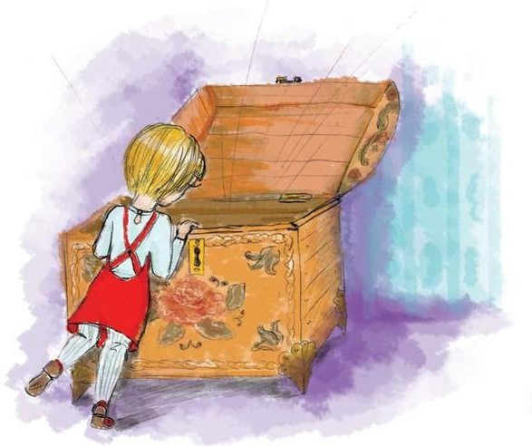Как-то зимним днем Саша, Зоя и Андрюша играли во дворе. Они строили снежную крепость и увидели в сугробе что-то блестящее. Ребята заинтересовались и решили откопать свою находку. Они дружно принялись за дело, и на снег выкатилась монета - 10 рублей.

* + Это 10 рублей! - радостно закричала Зоя.
  + Вот это да! Мы нашли клад! - воскликнул Андрюша.
  + Ну, все-таки это не совсем клад. Просто кто-то случайно выронил монетку, - сказал рассудительный Саша. - Мы вряд ли сможем найти ее хозяина, поэтому давайте

пойдем и купим себе что-нибудь.

* Точно, что-нибудь вкусненькое! - стал мечтать Андрюша.
* Да нет, лучше какую-нибудь игрушку, - предложил Саша. Мальчики заспорили. Зоя задумчиво на них посмотрела и сказала:
* Монету мы нашли и раскопали все вместе, а значит, она общая, и если мы не можем договориться, как ее потратить, то нам надо просто ее разменять.
* Правильно! - поддержали Зою ребята.

Они зашли в магазин и разменяли 10 рублей по рублю, но разделить деньги поровну не удалось. Каждый получил по три рубля и один рубль остался лишним.

* Ах, что же делать! Один рубль остался! - сказала с досадой Зоя.
* Можно отдать этот рубль Зое, - предложил Андрюша.
* Точно! Ведь это она подсказала, что деньги можно разменивать! - поддержал Андрюшу Саша.

И ребята довольные пошли делать свои покупки, и каждый купил то, что ему хотелось.

## Вопросы для беседы с детьми по содержанию сказки «Клад»:

1. О каком кладе идет речь в сказке?
2. Как ребята решили потратить найденные деньги?
3. Кто предложил разделить клад?
4. Удалось ли детям поровну поделить найденные деньги?

# Сказка Б.В. Минина «Муравьи и старый горшочек»

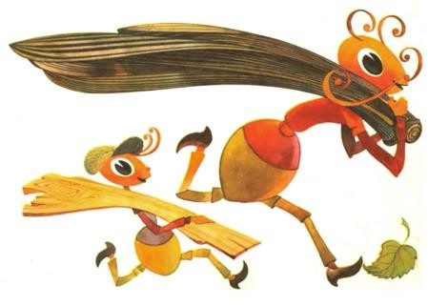Строили как-то два брата-муравья - Старший и Младший - новый муравейник.

Целыми днями трудились они в лесу, таская веточки и маленькие камешки - подходящий материал для строительства собирали.

Однажды Младший муравей, когда нес ветки около кривой ели, вдруг споткнулся обо что-то и упал, да все,

что нес, сразу выронил. Встал он, отряхнулся и подошел поближе посмотреть, не о корягу ли зацепился. Присмотрелся Младший муравей и видит: под кучей хвороста из земли что-то твердое торчит, как будто край какой-то посуды виднеется. Позвал он тогда Старшего муравья, стали братья-муравьи в этом месте копать и что-то непонятное из земли выкапывать. Копают они, копают - час, два, три - и вот видят: показался из земли старый горшочек.

Достали братья-муравьи горшочек и осмотрели его внимательно. Горшочек весь в земле был - видно, долго тут уже лежал. Край у него был отбит, а внутри - что-то тяжелое. Сверху старый горшочек чем-то завязан был, а что внутри лежало, непонятно было.

Старший муравей тогда и говорит: «Давай-ка мы, брат, горшочек откроем и посмотрим, что внутри!» Младший муравей с ним согласился. Так и поступили. Развязали братья-муравьи тряпку, которая сверху горшочек закрывала, внутрь него заглянули и увидели, что старый горшочек доверху монетками заполнен. Обрадовались братья-муравьи такой находке, ведь за монетки инструменты для работы купить можно. А так как идти за покупками в город они еще только через несколько дней собирались, то решили они монетки поровну между собой поделить и пока спрятать.

Поделили братья-муравьи клад из горшочка, и Старший муравей сказал:

* Я все свои монетки в одном месте хранить не буду - половину домой отнесу, а половину у бабушки Муравьихи оставлю.

А Младший муравей сказал:

* А я так делать не буду: лень мне монетки в разные места носить. Лучше я всю свою долю клада под большим камнем у реки спрячу. Место там надежное!

Попытался Старший муравей объяснить Младшему, что опасно все денежки в одном, даже очень надежном, месте оставлять, но только тот его и слушать не захотел. В общем, решили братья поступать со своими монетками каждый по- своему и разошлись.

А на следующий день пошел сильный дождь. Он лил три дня, не переставая, но братья-муравьи все равно все это время в лесу работали. А затем и время идти в город за покупками наступило. Утром взял Старший муравей с собой те монетки, которые дома хранил, потом зашли братья-муравьи к бабушке Муравьихе, где он хранил другую часть своих денежек, а потом пошли муравьи вместе к реке, где под большим камнем хранил все свои монетки Младший муравей.

Пришли они к речке и ничего понять не могут: не видно нигде большого камня!

Ходят, ищут - тут же он должен где-то быть! - да только нет камня совсем. Стоят братья-муравьи на том месте, где раньше был камень, и вдруг видят, плывет по реке

дядюшка Сом. Муравьи ему и говорят:

* Здравствуй, дядюшка Сом! Не видел ли ты тут на берегу большой камень? А Сом им на это и отвечает:
* Здравствуйте, братья-муравьи! Камень этот тут долго лежал, да только вчера, когда дождь шел, размыло под ним землю, вот и упал он в речку. Я-то его вижу: на дне он теперь лежит!

Расстроился Младший муравей: ведь если камень в речку дождем смыло, то и монетки все его тоже в воду упали. Ну а дядюшка Сом тогда его и спрашивает, почему он грустный такой.

Ничего не сказал Сому Младший муравей, а старший его брат все же поведал, что случилось.

Нырнул дядюшка Сом на самое дно речки и все монетки Младшего муравья достал и ему вернул. Дядюшке Сому ведь на дно реки нырнуть совсем не трудно.

А Младший муравей после этого понял, что зря он своего старшего брата сразу не послушал, все свои денежки в одном месте никогда хранить нельзя.

## Вопросы по содержанию сказки «Муравьи и старый горшочек»:

1. Что нашли братья-муравьи в лесу?
2. Как решил поступить со своей находкой Старший муравей?
3. Что сделал со своими деньгами Младший муравей?
4. Как бы ты поступил с монетками?
5. Что для себя понял Младший муравей, когда дядюшка Сом достал его монетки со дна реки?

# Хранители бюджета

Жил да был Кошелёк. Он любил, когда его бережно открывали, доставая денежные купюры. Их он хранил в разных своих кармашках. Крупные купюры лежали в особом отделе и под замочком. Их использовали для покупок крупных вещей, продуктов, игрушек, приобретения мебели, оплаты за квартиру, свет, газ. Те, что были меньшего достоинства, лежали в другом отделе. Их использовали для покупки билета на проезд, газет, пирожков и другой мелочи.

Чаще всего Кошелёк был не очень толстый. Но бывали особые дни, когда купюры наполняли его так, что он боялся, что его кнопочки и замочки не выдержат и кожа лопнет.

Как он любил такие мгновения! В такие дни его открывали часто.

Но бывали и грустные дни. Тогда казалось, что хозяин забыл о нём, потому что у него внутри было почти пусто. И его перебрасывали с одного места на другое.

Однажды рядом с Кошельком появилась красивая, яркая, блестящая Карточка. Кошелёк насторожился:

* Привет, - сказал он. – Я - Кошелёк. Я - хранитель семейного бюджета.
* А я - пластиковая карточка. Теперь я буду хранительницей денежных средств семьи.
* Но где же ты хранишь купюры?
* Они во мне, - гордо ответила Карточка.
* Но ты такая тонкая и маленькая, - изумился Кошелёк, - и у тебя совсем нет карманчиков. Где же они помещаются?
* А мне не нужны карманчики, - загадочно улыбнулась Карточка. - Я храню секрет волшебных цифр, которые знает только хозяин. Используя их, он может купить всё, что необходимо, и даже немного купюр положить в твой карманчик.

«Значит, обо мне не забудут», - подумал Кошелёк и очень обрадовался. А потом с восторгом предложил Карточке:

* А давай я буду о тебе заботиться. У меня же много карманчиков, и среди них найдётся надёжное местечко для тебя. И ты будешь долго оставаться такой красивой и яркой.

Карточка хотела отказаться, но, подумав, забралась в карманчик Кошелька. Кошелёк думал: «Теперь хозяин никогда про меня не забудет, и Карточка будет в порядке». А Карточка подумала: «Как тепло и уютно в карманчике Кошелька и ему всегда будет весело».

И тут они поняли, как хорошо, когда ты кому-то нужен.

# История одной реки

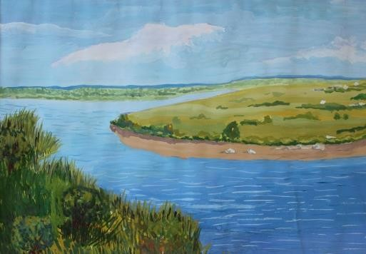Случилось это в те времена, когда миром правили боги. В одном древнем городе жил человек по имени Нил. Он был очень жадным, богатым и важным господином, который считал, что всё, что даёт природа, принадлежит только ему, и только он может этим распоряжаться, как ему заблагорассудится.

В это время природа действительно была удивительной и необыкновенной. В лесах жили невиданные звери и птицы, а в реках было много рыбы; кругом всё благоухало яркими красками. Существовала легенда, что далеко от этого города течёт чудо-река. Она настолько чиста и прозрачна, что вся рыба, которая обитает там, видна с берегов.

Узнал об этом жадный Нил. Собрал он своих слуг и отправился на поиски этой чудо-реки. Увидел Нил реку и глазам своим не поверил: она была широкой, кристально чистой, а рыбы в ней было видимо-невидимо. Тогда приказал он слугам своим выловить всё, что водится в этой реке, и слуги принялись за дело. Ловили они день, два, три пока не выловили все, что там было.

Стал Нил ещё более богатым, жадным. Захотел теперь осушить эту реку. Приказал он своим слугам выкопать самый глубокий колодец в мире и перенести с неё всю воду в его колодец.

Так и сделали слуги. Долго они носили воду с этой чудо-реки пока полностью не осушили её. Стал Нил самым богатым в своём городе, так как вода в те времена была на вес золота.

Узнали об этом боги, разгневались и вызвали к себе Нила.

* Ты зачем выловил всю рыбу? - спросил Нептун.
* Ты зачем осушил реку? - спросил Зевс. - Кто тебе дал право разрушать то, что сотворила природа?

Но Нилу нечего было ответить богам. И тогда приняли они решение, что он сможет искупить свою вину только тем, если вернёт всё на круги своя. Нилу не под силу было выполнить это, несмотря на своё богатство и власть. Тогда боги наказали жадного господина и превратили в длинную и широкую реку. И исчезнет это заклятие только тогда, когда люди исчерпают всю воду из этой реки.

После этого люди решили, что так не должно больше повториться на Земле. Они всегда будут беречь воду, и пользоваться ею только по назначению. Они будут стараться, чтобы реки никогда не исчезали с лица Земли и никогда не возвратились к нам такие люди, как Нил.

С тех времён течёт та река и с каждым годом становится всё глубже, краше и шире.

# Домашнее хозяйство

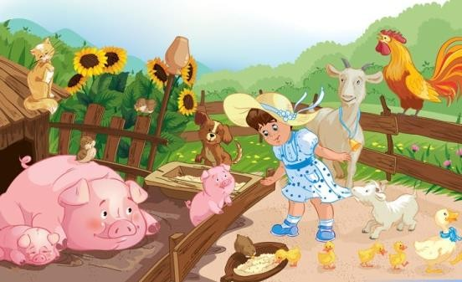Козлята решили помочь маме Козе по хозяйству: сварить обед, навести порядок. Они подумали, что суп будет вкусным, если его сварить из капусты, картофеля, яблок и орехов.

«Всё сразу сложить в кастрюлю, залить водой - и на плиту», - говорит один козлёнок. «Ковёр будет чистым, если по нему побегать, покувыркаться,

попрыгать», - высказывает свою точку зрения другой козлёнок. Мама Коза была не рада, когда увидела «помощь» своих козлят. Она сказала: «Нужно знать секреты ведения домашнего хозяйства».

Козлята усердно обучались секретам домашнего мастерства. И когда мама Коза ушла по делам, козлята договорились, какую работу будет выполнять каждый из них. «Я приготовлю вкусный обед», - говорит один козлёнок. «Я отремонтирую пылесос и быстро наведу порядок», - говорит другой. А третий решает поработать на огороде, полить любимую капусту.

Мама Коза решила создать своё собственное дело. Она была мастером швейного мастерства и шила штанишки, рубашки для маленьких козлят и других зверей. Партия новой одежды была готова, но в продажу не поступила. «Почему?»- удивились козлята. «Товар не может продаваться без этикетки (ярлыка)»,- поясняет Коза. - На этикетке указывается название изделия, размер, его изготовитель, цена. Козлята с удовольствием принялись за изготовление таких необходимых этикеток.

# Лесное кафе

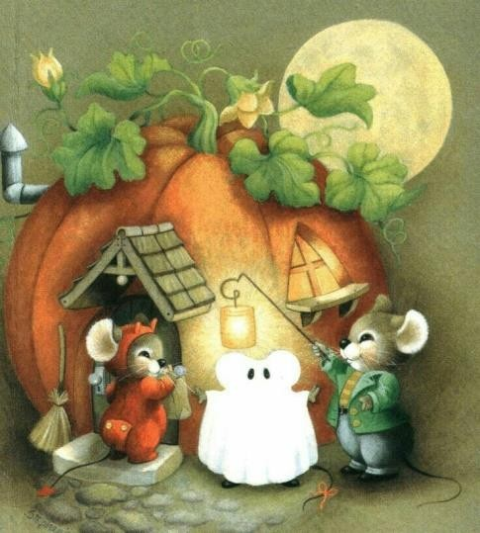Жила-была Мышка-норушка в красивом теремке, в котором было много комнат. Занимала мышка одну комнату, а другие сдавала лесным жителям и получала за это деньги. «Как потратить полученные деньги: купить себе новую шубку, или вложить в строительство кафе - мороженого?- размышляет Мышка,- в лесу нет ни одного кафе. А его жители любят мороженное и с удовольствием будут его покупать». И Мышка твёрдо решила строить кафе - мороженое.

Пригласила однажды Мышка-норушка своих друзей в лесное кафе. Ёжик, который стоял за стойкой бара, предложил посетителям меню с указанием разных напитков (соков, коктейль и др.) и цен. Друзья выбрали любимые напитки, и ёж быстро их приготовил.

Очень понравилось зверятам, как выполнили их заказы, и они пообещали, что будут часто заходить в это кафе.

# Золотое яйцо

Жили-были дед и баба. И была у них курочка Ряба. Снесла Курочка яичко да не простое, а самое что ни на есть настоящие яйцо Фаберже. Ой, до чего же красивое! Блестит, огнями переливается. Дед и баба, как дети малые, радуются, целый день глядят на него, налюбоваться не могут.

Приехала к ним из города внучка. Стали совет держать, как яйцо сберечь.

* Ты, внученька, у нас умная, - сказал дед, - в институте учишься, помоги нам старикам, посоветуй, как сберечь достояние семейное. В прошлый раз осрамились мы, не углядели - разбилось яичко золотое. На тебя вся надежда, милая.
* Ой, дедуля и бабуля, не простое это дело, экономическая безопасность, - важно ответила внучка, - не простое. Для начала, чтобы Мышка опять яйцо не разбила, надо накупить мышеловок и расставить их повсюду.
* Да что ты, внученька, что ты, - робко возразила баба. - Зачем ты так нашу Мышку обижаешь? Она же хорошая и не нарочно яичко разбила. Живёт у нас в доме давно, помогает нам с дедом. Дегустатором работает.
* Может, Мурку посадим яйцо охранять? - спросил дед.
* Мурку? - рассмеялась внучка. - Так это ж лучшая Мышкина подруга! Да и растолстела она от «Вискаса» так, что еле передвигается.
* Пусть тогда Жучка яйцо сторожит, - не успокаивался дед.
* Ой, не могу! Жучка! Эта крохотная болонка! Вы лучше смотрите, чтоб её саму мыши не утащили! С её родословной только мышей ловить! Да нас же все соседи засмеют!
* Так что же нам делать, внученька? Подсоби, - взмолился дед.
* Ладно, не хотите мышеловки ставить – не надо! Есть средство и понадёжнее. Положим яйцо на хранение в банковскую ячейку. Как раз недавно в нашем районе новый банк открылся.

Как решили, так и поступили. Продали дед и баба репку. Сняли на эти деньги ячейку в банке. Крепкую такую ячейку, добротную. Проверили её хорошенько. Баба била-била – не разбила. Дед бил-бил - не разбил. А компьютерная мышка бежала, хвостиком махнула, и все денежки из банка исчезли. А вслед за ними исчез и сам банк вместе с ячейкой. Как будто и не было никогда.

Плачет дед, баба плачет, а внучка больше всех голосит:

* Ой, беда-то какая! И что же это я, глупая-то, наделала! Своими же руками семейную реликвию ворам отдала-а-а.

Прибежала Курочка Ряба и говорит:

* Не плачь, дед, не плачь, баба. Пропала-то китайская подделка. А настоящее яйцо мы с Мышкой давно уже подменили. Чуяло мое сердце неладное.

Тут и Мышка из норки вышла и яйцо принесла. Обрадовались все, веселятся, Мышку и Рябу благодарят. А внучке так стыдно стало, что она Мышке не доверяла. Продали дед и баба яйцо. Купили себе на эти деньги фермерское хозяйство. Стали весело жить-поживать да огромные репы выращивать.

# Золотая репка

В некотором царстве, в некотором государстве жил -

был дед Потап. Всё у Потапа было: и дом, и машина,

но, как-то раз, надумал дед увеличить свой капитал.

Решил он посадить репку, да не простую, а золотую. Об этой репке поведал ему знакомый бизнесмен. А для этого нужно деду было кредит брать, денег не хватало.

Только капитал, а не хватает *(говорит банкиру).*

Дайка мне кредит тысяч на сто. Приумножать богатство буду!

Банк кредит одобрил. Репутация хорошая! *(банкир даёт деньги)*

Репку дед посадил,

Он старался, что есть сил,

Репка выросла на диво! Золотиста и красива!

Пора репку выдирать! *(пробует тянуть)*

Ой, что-то слишком тяжела! Видать золота много!

Одному не справиться. Надобно бабку покликать.

Что, дед, не осилить одному? Отдай 50 % мне, тогда помогу, я не жадная!

Ты что старая? Для вас всех стараюсь! *(посмотрел на бабку и на репку, почесал в затылке)*

Ладно, 25% отдам за помощь и не больше. Я всё сказал!

Ну и на том согласна! Так и взялись они тянуть репку: дедка за репку, бабка за дедку, тянут - потянут вытянуть не могут!

Эй, старый, нам с тобой не вытащить! Давай внучку позовём. Подумал дед и согласился.

Эй, внученька, Настенька, пойди-ка к нам!

*(смотрит на бабку, дедку и репку)*

Ну, что, дед, не справляетесь, отвали мне тогда 50% и я помогу! Ну, ты вообще, бабка - просит, и ты туда же. 25% и не больше. Ладно, 5% больше, 5% меньше. Согласен!

Стали они тянуть репку: дедка за репку, бабка за дедку, внучка за бабку, тянут - потянут, вытянуть не могут.

Тут появляются собака - Жучка, да кот- Мурзик.

Принялись они тянуть репку: дедка за репку, бабка за дедку, внучка за бабку, Жучка за внучку, Мурзик за Жучку и чуть не вытянули.

Тут появляется мышка!

Да, вот, репку надо помочь вытащить, не справляемся *(показывает на репку) (рассматривая репку)* Вот это да! Чистое золото! Гони дед 70%, а то помогать не буду и разошлись.

Дед почесал затылок, делать нечего и согласился. Мышка недолго думая, сделал нору в земле и вытолкал от туда репку.

Поделил дед золото всем поровну. Мораль сей сказки такова: Не тот силен, кто большой, а тот, кто умный, и без труда в жизни ничего нельзя добиться!

# Мишин магазин

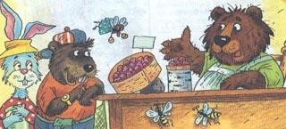Однажды проснувшись после зимней спячки, вылез Миша из любимой берлоги.

* + «Красота, какая вокруг, просто дух захватывает» - сказал Миша.

Весь лес переливался всеми цветами радуги в лучах нежного

солнышка. И Миша решил, что будет весь день кататься на санках, кувыркаться в снегу.

Воротившись вечером в свою берлогу, он почувствовал, что у него заболело горло. Срочно нужны чай с малиновым вареньем и горячее молоко! Но в берлоге ничего этого не оказалось. Пошел Миша на лесной рынок, а там уже никого нет - поздно пришел. Побежал Миша в магазин к зайцу и тут неудача на дверях табличка

«закрыто».

Эх - огорчился Миша - был бы у меня свой магазин, всего бы вдоволь было. И решил Миша открыть свой магазин. На следующий день утром Миша вымыл свою берлогу. Установил посередине прилавок поставил на него весы. Затем прикрепил плакат с надписью «Мишкин магазин». И уселся ждать покупателей.

* Зашел к Мише Ежик.
* Ты что в снежки играть не идешь?
* Не могу, я теперь хозяин магазина. - Видишь, торгую.
* Торгуешь? - удивленно спросил ежик - а чем торгуешь?

Почесал Миша затылок, а ответить то и нечего и торговать нечем. Ежик постоял - постоял, пожал плечами и ушел.

Расстроился Миша, чуть не плачет. Стал думать, отчего у него ничего не получается?

Тут в гости к Мише зашел его дедушка Михаил Потапыч. И он объяснил Мише, что главное в магазине, не весы не прилавок и даже не продавец, а то чем торгуют - ТОВАР.

Забегал Миша по берлоге, думая, что выложить на прилавок. Нашел свой старый мячик, хотел на прилавок положить.

«Кому же такое старье нужно?» – сказал дедушка Миши.

И тут Миша вспомнил, что в кладовке у него несколько бочонков меда осталось после зимы. Что может быть вкуснее и полезнее меда для любого лесного жителя! Выкатил Миша пять бочонков меда расставил их на прилавке, и уселся ждать первого покупателя.

И тут зашел первый покупатель зайчик. Он купил баночку меда для своей семьи.

Так началась торговля в Мишином магазине. И скоро на прилавке этого магазина стояли не только бочонки с душистым медом, но и много других вкусных товаров.

# Копилка

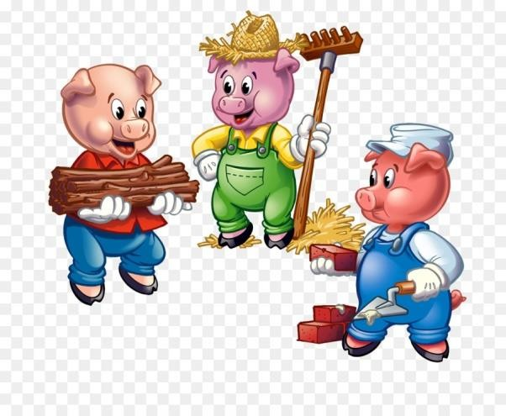Жили-были три брата, три поросёнка, и звали их Ниф-Ниф, Нуф-Нуф, Наф-Наф. Заспорили однажды поросята, из какого материала можно построить самый прочный дом. Ниф-Ниф предлагает строить дом из соломы,

так-как солома дешёвый строительный материал.

Нуф-Нуф считает, что дом можно построить из прутьев: прутья чуть дороже соломы, но прочнее.

Наф-Наф советует строить дом из кирпича.

Долго спорили поросята и, наконец, решили построить большой каменный дом. Взяли они свои сбережения, пошли в магазин

«Строительные материалы» и купили всё необходимое для строительства: кирпич, доски, цемент, гвозди и разные инструменты. Потратили поросята все деньги, но остались, очень довольны.

Живут поросята в новом красивом доме, тратят деньги на самые разные нужды: покупают продукты питания, одежду и обувь, платят за электроэнергию, воду, телефон, газ. Перед поросятами встала серьёзная задача: определить семейные расходы. Каждый взял лист бумаги, на котором расписаны расходы семьи и указано количество денег, необходимых для их оплаты, и приступили к расчётам. Поросята успешно справились с задачей и вскоре не только называли полученные результаты, но и придумывали разные истории про доходы, расходы и **экономию денег**.

Пришёл однажды волк к поросятам в гости. Угостили его поросята тортом, напоили чаем с вареньем. Волк был очень доволен и благодарил поросят. Он собрался уходить, но вдруг его внимание привлекла красивая шкатулка. Волк не удержался и заглянул в неё. А в шкатулке - большое количество монет разного достоинства. «Откуда у вас столько денег?»- удивлённо спрашивает волк. «Мы очень внимательно ведём учёт семейных доходов и расходов. Стараемся, чтобы расходы не превышали доходов, а оставшиеся деньги откладываем в эту копилку»,- с гордостью сообщили поросята.

# Сказ про то, как Баба и Дед забыли про семейный бюджет

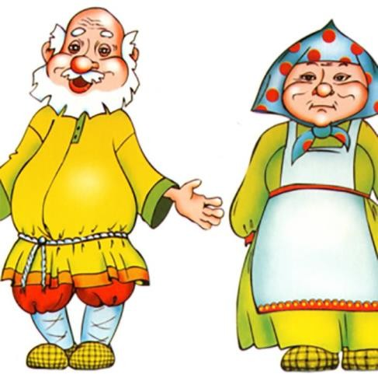Жили-были Дед да Баба, и была у них курочка Ряба. Жили, они не тужили, так как курочка несла яички не простые, а золотые. Однажды случилась беда: околела курочка от старости. Пришлось Деду и Бабе жить только на одну пенсию.

Вот однажды, говорит Дед Бабе:

* Испеки Баба Колобок, а то кушать что-то захотелось.
* Хорошо, - ответила Баба и пошла на кухню, но вскоре вернулась.
* Дед, а муки то нету, что делать? - спросила она, как - то растерявшись. А ты по сусекам помела? - поинтересовался Дед.
* Помела.
* А по коробу поскребла? - продолжил допытываться Дед.
* Конечно, - стала уже обижаться Баба.
* Ну, тогда сходи в магазин и купи, - посоветовал ей Дед.
* Я бы пошла, да денег нет? - ответила ему Баба.
* Как нет? - удивился Дед, - ты же два дня назад пенсию получала.
* Так и ты получал, - возмутилась Баба,- а у меня уже денег нет.
* Куда же ты их дела?

-Куда, куда? Зашла в SPA- салон, подписалась на омолаживание. А потом, в магазине сувениров купила. Красивые…

- Ой, дура ты, Баба - дура!- возмутился Дед, - мы, что теперь сувениры кушать будем?

* Ну у тебя же есть деньги? - с надеждой в голосе спросила Баба.
* Дак это, я их того, как бы потратил, но в отличие от тебя, безалаберной, потратил с умом! – с гордостью ответил ей Дед, - я себе «Айфону» купил! Знаешь, какая это полезная штука!
* Вот пусть «Айфона» теперь тебя и кормит, - обиделась Баба.
* Ой, и правда, я, старый дурак, думал, что на твою пенсию проживём как - ни будь.
* А я думала, на твою.
* И что же теперь делать? - закручинился Дед.

-Что, что? Надо было заранее вместе решать, как пенсию тратить, - причитала Баба,

* сначала выбрать главное, без чего прожить нельзя, а без чего можем обойтись, решить, на что тратить деньги в первую очередь, а что и потом можно купить.
* Точно Баба, какая ты у меня умная, - оживился Дед, - сначала надо всё подсчитать и учесть, а потом тратить.
* Да, Дед, это называется семейный бюджет.
* Ты права Баба, деньги счёт любят, а мы с тобой про это и забыли. Вот и профукали всю пенсию. Теперь голодными будем сидеть, - расстроился Дед.
* Ну не кручинься ты, впредь умнее будем. А сейчас я посижу, носочков да шарфиков навяжу и отнесу их на базар. Скоро зима. Их вмиг раскупят. И будет у нас с тобой денежка, - приободрила Деда Баба.
* Вот умница ты моя, а я и не сообразил, ведь и сам могу табуреток красивых сколотить. Соседи давно их просили. То же денежку заработаю.

И начали трудиться, продали табуретки и носочки, купили муки и других продуктов. Испекла Баба Деду румяный, ароматный колобок. Сколько у них было радости!

Стали они жить - поживать, да бюджет соблюдать. Ведь теперь они считали каждую копеечку и заранее вместе решали, на что тратить денежку. И про плотничество с вязанием они не забывали, ведь это прибавка к пенсии. Они даже открыли свою лавку, в которой Баба продавала своё вязание и колобки, а Дед столярные изделия.

Вот и сказке конец, да вам всем наказ: «Сказки читай, но про труд не забывай и бюджет свой соблюдай!!!

***Доверяй, но проверяй***

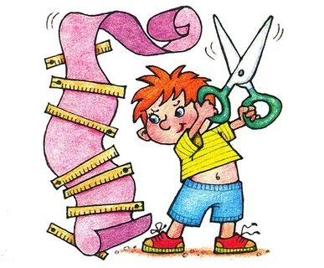

Жили-были дед да баба. Жили скромно, тихо, у бабы была корова и огород, у деда лошадь и телега, вот и всё хозяйство. Дед в молодости плотником был, и сейчас, когда просили соседи или знакомые, понемногу помогал то стул подправить, то лесенку сколотить.

Говорит как-то дед:

- Что-то мост через речку хлипкий стал, надо бы починить, поеду в лес, бревнышки да веточки подберу подходящие.

К слову сказать, мост тот соединял два берега реки, на одном берегу стояла деревня Доверяйлово, в которой жили наши старики, на другом берегу реки была деревня поменьше, но побогаче – Проверяйлово.

Запряг дед кобылу свою в телегу и поехал в лес. А бабка пошла в огород, с сорняком надоедливым бороться. Через какое-то время слышит она, зовет её кто-то. Вышла к дому и видит, стоит у порога молодец высокий, симпатичный, только вот рыжий.

- Здравствуй, бабушка, здравствуй, хорошая! – говорит он – Из фонда я нашего, ну то есть вашего пенсионного «тридевятицарского», новости хорошие вам принёс!

- Какие такие новости? – недоумевает бабка.

- Акция для вас, и нам.., ой, вам крупно повезло! Стоит вам вложить ваши сбережения в наш фонд всего лишь на месяц, и мы вам вернем в два раза больше! Вам на корову вторую, деду вашему на телегу новую хватит!

Налетел он на бабку, наговорил ей всякого, наобещал, а она и поверила. Принесла ему из избы в платочке деньги все, что были дома, и отдала! Молодец спасибо сказал и был таков, бабка даже не успела заметить, в какую сторону он пошёл.

Пока всё это происходило, дед в лесу набрал необходимого материала, но сразу решил к мосту не ехать, а сначала домой направился пообедать, на голодный желудок работа не делается. Приезжает дед из леса, в избу заходит, а стол уже накрыт, обед горячий его ждет, бабка довольная крутится, деду как-то не по себе стало. Принялся он за еду, а старуха ему рассказала и про молодца, и про деньги:

- Заживем скоро с тобой, ты – на новой телеге, я – с двумя коровами. Не жизнь, а сказка!

Дед как услышал всё, окрошкой поперхнулся, чуть не задохнулся, насилу бабка его откачала.

- Ты что же, старуха, наделала? – сокрушается дед. – Ты все деньги жулику какому-то отдала, даже имени не спросила. Горе нам, горе!!!

Поняла бабка, что натворила, и сама чуть в обморок не упала, тут уж дед давай её спасать!

Сели думу думать: что делать, как быть? Решили участковому Илье звонить. Позвонили, рассказали, Илья их выслушал и пообещал скоро приехать.

Не прошло и получаса, как прибыл Илья, да не один, а с собакой Жулькой. Ещё раз внимательно выслушал он рассказ стариков и подтвердил слова деда о мошеннике, а по описанию выяснилось, что это дело рук Тольки Рыжего. Недолго думая, пустил Илья собаку по следу, и побежали они все за ней. Старики и про болячки свои позабыли, бегут за собакой, не отстают. А собака-то попетляла по деревне и к мосту повела. И слышат наши герои крик жалобный, кто-то на помощь зовет. Оказалось, что Толька-мошенник, убегая из деревни, провалился на мосту, кое-как схватился за край и висит прямо над обрывом. И вылезти не может, и упасть не хочет в реку холодную. Дед не успел-то мост починить! Помог Илья выбраться ему, Анатолий во всём сознался, деньги вернул, а с собой у него оказались не только сбережения деда и бабки, но и других доверчивых жителей деревни. Илья все деньги забрал и вернул владельцам.

А в субботу в деревенском клубе собрал всех жителей деревни Деверяйлово, пригласил соседей из деревни Проверяйлово, Толика позвал и прочел им лекцию о финансовой грамотности. С тех пор жители деревень внимательнее относятся ко всему, что касается их денег.

***Про бабулю и кредит***

В далекой тихой деревушке

Жила-была одна старушка.

Жила без внуков, без детей

И деда не было у ней.

Был домик старый с печкой,

Корова да овечка.

Вот осень расходилась,

Дожди как из ведра.

И крыша прохудилась,

Короче – потекла!

Вот думает, что делать,

Где денег теперь взять?

Решила в город ехать,

Чтоб лучше всё узнать!

Идёт она по улицам,

Рекламами любуется.

Вот видит, дом стоит,

На нем табло гласит:

«К нам за деньгами приходите,

Получите, сколько хотите!»

Недолго думая, зашла,

Хоть не на месте и душа.

Вот парень к ней подходит

И речь свою заводит

Он про комиссии, и про проценты,

И о страховке, и об оценке.

Всё это нужно для кредита!

Не нравится? Домой идите!

Пошла старушка на вокзал,

Её на улице узнал

Сосед – молоденький парнишка,

А у него в руках сберкнижка.

Она ему всё рассказала:

Где побывала, что узнала.

Он улыбнулся лишь в ответ

И бабке дал такой совет:

«Если нужно ссуду взять –

Срочно в банк пора шагать.

Там всё честно, по закону.

Крыша снова станет новой!»

Как сказал он, так и вышло,

Не спросив бумажек лишних,

Банк оформил всё по праву.

Получился дом на славу:

Ей хватило на ремонт

Кровли, окон и ворот!

С той поры она в деревне,

Представитель банка верный!

Аферистам – места нет! –

Вот девиз её побед.

***Сказка о том, как Профицит победил Дефицит***

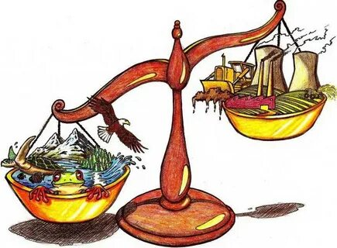

В некотором царстве, в некотором государстве, в Королевстве Финансов жили-были два знатных горожанина: Профицит и Дефицит.

Целый год они никак не могли разобраться, кто из них будет главным в следующем финансовом году. Наши герои отправились к Главе с тем, чтобы он их рассудил. Глава Королевства Финансов дал каждому из них листочек бумаги, на котором было написано лишь два слова: детский сад.

Через два часа пути они были на месте. На входе их встречали воспитанники детского сада, которые пожаловались на то, что хотят играть на новой детской площадке. Дефицит лишь развел руками и не помог детям. Профицит, напротив же, попросил ссуду у главного казначея государства и обрадовал детей. Малыши поблагодарили Профицит и дали ему тетрадный листик, на котором была написано: школа.

Дефицит не собирался играть честно, проследил за Профицитом. Тот добрался до школы и спросил, все ли в порядке у школьников и учителей. Дети сказали, что школа нуждается в бассейне. Профицит поразмыслил и решил объявить тендер на строительство бассейна. А его соперник понял, что отстает и решил помешать: удалил со странички королевских закупок техническое задание про бассейн. Узнав об этом, Профицит не отчаялся и повторил свое объявление. Инвестор выиграл тендер и построил бассейн, а Дефицит был очень и очень зол.

Директор школы дал Профициту следующую записку, в которой значилось: больница. Куда и отправился Профицит.

На пороге больницы ему повстречалась женщина и поведала, что ее сын лечился в больнице и рассказал ей о том, что нет в больнице библиотеки. Профицит возмутился и пообещал решить эту проблему. Он отправился прямиком на заседание думы Королевства и попросил заседателей внести поправку в закон о казне и выделить деньги на оборудование читального зала в больнице.

Дефицит и тут пытался помешать, устроил диверсию с пожарной сигнализацией. Профицит не растерялся, потушил пламя, и дума продолжила заседание.

На следующий день Глава Королевства Финансов вызвал противников к себе и огласил, что победу одержал Профицит, так как справился со всеми заданиями. А Дефицит навсегда был изгнан из государства.

***Сказ про ставропольского казака***



У каждой сказки

Есть смысл особый,

Есть в ней и радость,

Бывает и горе.

Мы вам расскажем

Про сказку другую,

Где смысл в деньгах,

О растратах впустую…

Жил-был казак молодой ставропольский,

Тратить деньги любил он ярко и броско.

В меру богат, а растрат многовато…

Это неправильно, правда, ребята?!

И вот однажды, «слегка» покутив

И за кредит свой не заплатив,

Вышел казак молодой на просрочку.

Банк не позволит поставить тут точку!

Не рассчитался за дом, ипотеку,

За автокредит, коммуналку, еду,

Не смог оплатить и путевку

В далекий Непал, в Катманду!

В шоке семья ставропольского хлопца,

В шоке и сам молодой удалец!

Вдруг к нему в дом прилетела Синица…

Думал, пришел ему сразу конец.

Молвила голосом тонким Синица,

Вовсе была это даже не птица.

«С бедами в деньгах тебе помогу,

Только об этом ни с кем ни гу-гу!

Чтобы решить твои разом проблемы

Микрокредит нужно взять за углом.

Имущество будет твоё невредимо:

Машина, хозяйство, квартирка и дом!»

Дивится казак словам милой пичужки,

Кого бы спросить, за советом сходить?

Развесил он словно помешанный ушки,

А птица ему всё свистит и свистит.

Если шанс на нуле,

Злата ищут и в золе!

Парень тоже в смысле мозга

Далеко не крем-брюле!

И пошел казак в тот терем,

Где микрозаймы выдают,

Где веселые ребята

Радуются и «не лгут»!

Рассказали, всё как есть,

Чтобы в раз не прогореть.

Рассказали про процент

(Тоже важный элемент).

Закручинился казак,

Тратить деньги был мастак,

А вот счёт им он не вёл.

И ни с чем домой пришёл.

Там встречает его не Синица,

А Бабушка-Яга – шутница:

«Ждёт тебя, казак, темница

За недолжное уменье –

Тратить деньги без ученья

И искать в том утешенье!»

Ставропольский казак огорчился…

И к Бабе-Яге с мольбой обратился:

«Ты мне, бабка, скажи, научи, помоги.

Только зла на меня ты совсем не держи!

Справиться нужно со всеми долгами.

Стыдно мне, совестно пред казаками!»

«Полно, казак, я тебе помогу,

Правду финграмотности я подскажу:

Веди учет своих расходов, не трать налево тут и там.

Доходы есть? Учти их тоже, по всем своим голодным ртам!

Трать денег меньше, чем сработал,

Остаток в банк скорей неси,

Продал чего – неси туда же,

И будь всегда настороже!

Коль выигрыш прибыл внезапный,

Знай право своё на доход,

Налоги плати всегда исправно,

Убережешься от печали, невзгод!

Научись выбирать услуги у банка,

На случай прихода внезапной беды.

Не сыпется с неба внезапная манка,

Доходы должны быть как росы чисты!

Коль будешь ты это, мой друг, соблюдать,

Доходами лишними располагать,

Расчеты вести ежемесячно в срок,

Послужит на доброе дело урок!

А коли забудешь мои наставленья

И впрок не пойдет всё это ученье,

Не избежать тебе горя, мученья,

Лишь в грамоте этой найдешь ты спасенье!!!»

Выслушав Бабу-Ягу до конца

Казак поклонился ей ниже крыльца.

«Спасибо, бабуля!» – он ей говорит. –

Будет в семье моей лишь профицит!»

И стал казак жить – поживать, ума наживать, а дефицита своего избывать!

***Удивительный сон Бори Соловьева***

***(или как правильно делать покупки)***

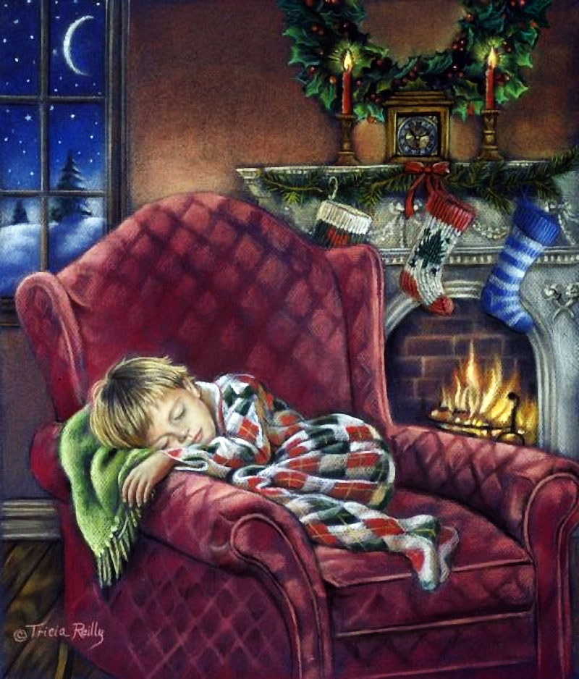Боря, сходи в магазин, – сказала мама Боре Соловьеву, десятилетнему школьнику, давая ему 1000 рублей. – Тебе должны с этих денег дать сдачу, смотри не забудь ее взять». «Хорошо, мама, - сказал Боря, - не забуду» и отправился в магазин. Положив в корзину нужный товар, Боря направился к кассе. Около кассы скопилась большая очередь. Боря стал в нее и с любопытством начал рассматривать товары, купленные другими покупателями. Так он не заметил, как подошла его очередь. «Мальчик, какой у тебя товар?» – спросила кассир. Тут только Боря вспомнил, что он забыл выложить товар из корзины на прилавок. Стоявшие сзади люди недовольно зашумели. Боря растерялся, и как только кассир пробила через кассу весь товар и сложила его в пакет, быстро сунул ей 1000-рублевую купюру и опрометью бросился из магазина, не слыша уже слов кассира: «Мальчик, забери сдачу!»

Придя домой, Боря отдал маме пакет с продуктами. «Молодец, – похвалила мама, – я надеюсь, ты не забыл забрать сдачу». Боря полез в карманы и только тут вспомнил, что сдачу-то он не взял. Мальчик виновато поднял глаза на маму: «Мама, прости, там было столько много людей, что я просто растерялся». «Как же ты забыл?» – спросила мама. «Сам не понимаю», – ответил Боря. «Ладно, – сказала мама, – ошибку можно исправить, хорошо что магазин находится недалеко, вернись туда и забери сдачу». «Я мигом, я сейчас», – воскликнул Боря, обрадовавшись, что можно исправить свою оплошность и собрался уже бежать в магазин, как услышал вопрос мамы: «А товарный чек ты брал? Без него сдачу не вернут». Тут Боря вспомнил, что и чек он забыл взять.

Расстроенный Боря поплелся в свою комнату. Уроки были сделаны, и чтобы хоть как-то поднять себе настроение, он включил любимую компьютерную игру. Он часто в нее играл и знал ее почти наизусть. Долго он сидел за игрой, и уже было собрался выключать компьютер, как вдруг сюжет на мониторе стал меняться. Одновременно компьютер стал увеличиваться в размерах, и в конце концов Боря увидел, что он находится уже внутри компьютера. Комната стала резко отдаляться, а перед мальчиком замелькали какие-то улицы, дома, машины.

Он, вдруг увидел, что находится в каком-то незнакомом ему городе. Боря удивленно оглянулся: да, действительно, все было здесь ему незнакомо. «Ладно, – подумал Боря, - пройдусь немного, осмотрюсь, а потом спрошу кого-нибудь, что это за город, и как я мог здесь очутиться». Пройдя несколько шагов, он вдруг увидел киоск, на котором большими буквами было написано: «УНИКАЛЬНОЕ МОРОЖЕНОЕ, САМОЕ ЛУЧШЕЕ МОРОЖЕНОЕ В МИРЕ!» Боря проверил карманы. На его счастье, деньги у него были, и он решил зайти. Зайдя, он увидел такое изобилие мороженого, какого никогда в своей жизни не видел. Ознакомившись со всеми сортами и выбрав для себя наиболее подходящий, он направился к кассе. Предъявив кассиру мороженое, Боря полез было в карман за деньгами, но кассир его остановил: «А у вас есть разрешительная карта на покупку?» «Какая карта? – недоуменно посмотрел Боря на кассира, – разве такие бывают?». «А вы что, не знаете, - спросил кассир, – что с сегодняшнего дня составлен «черный список» невнимательных покупателей, и только люди, не попавшие в этот «черный список» получают разрешительные карты и право на покупки?». «Тогда можно я получу эту карту?» – спросил Борис. «А вас нет в черном списке?» – поинтересовался кассир. «А откуда мне там взяться?» – спросил Боря. «А вот это мы сейчас и проверим» - и продавец мгновенно сфотографировал Бориса на свой мобильный телефон. Затем поднес телефон к какому-то аппарату и спросил: «Соловьев Борис Дмитриевич?» «Да», – предчувствуя недоброе, ответил Боря. «Простите, но вы как раз один из тех, которые попали в «черный список». «Но почему?» – изумленно спросил Боря. «Из Всемирного центра мониторинга покупок поступила информация о том, что вчера, совершая покупку, вы забыли забрать сдачу и чек». «Так что же мне делать?» – подавленно спросил Боря. «Извините, но мороженого мы продать вам не можем».

Боря понуро вышел из магазина. Пройдя несколько шагов, он увидел другой магазин, на котором огромными буквами было написано «ВСЕ ЛУЧШИЕ ИГРУШКИ МИРА!». Настроение у Бори несколько улучшилось, и он уверенно зашагал в магазин, забыв про мороженое. Он долго ходил по магазину, пока не выбрал себе лучшую, на его взгляд, радиоуправляемую машину. С воодушевлением он отправился к кассе. Там была небольшая очередь, и Боря обратил внимание, что покупатели предъявляют кассиру какие-то необычные карты. В душу мальчика закралось нехорошее предчувствие. Оно подтвердилось, когда подошла его очередь, поскольку кассиром был задан тот же вопрос, что и в случае с мороженым. Опять произошла мгновенная съемка, проверка, и, как результат – «Вы в черном списке». Из магазина Борис вышел в полном смятении. Он понял, что ему закрыт путь во все магазины. И тут он подумал, что если товары ему недоступны, то, наверное, на развлечения этот запрет не распространяется. Его мысли укрепили открывшиеся ему впереди крупные буквы: «САМЫЙ БОЛЬШОЙ В МИРЕ ПАРК РАЗВЛЕЧЕНИЙ». Недолго думая, Борис направился к парку. От обилия разнообразных аттракционов у него пошла кругом голова. В качестве первого наш герой выбрал огромное «чертово колесо». Но стоило ему протянуть кассиру деньги, как он увидел мгновенную вспышку. Сомнений не было – его опять фотографировали. С теплившейся надеждой Борис не опускал руку с деньгами, пока не услышал - третий раз за день – свои имя, фамилию и отчество. Врать не было смысла, и он снова услышал знакомый «приговор». «Но ведь я же ничего не покупаю, я же просто хочу прокатиться!» – чуть не плача, произнес Боря. «А ты разве не знаешь, мальчик, «черный список» распространяется не только на товары, но и на услуги», – надменным голосом произнесла кассир.

Ничего не помня, Боря опрометью бросился бежать. Когда он остановился, то увидел, что находится на самой центральной площадке парка. Было многолюдно, и Боря, сам не понимая, как это получилось, закричал во весь голос: «Да что же это такое?!». Десятки лиц повернулись к нему и десятки людей раскрыли рты, но почему-то раздался только один голос – женский и знакомый: «Боря, что с тобой?!»

Борис открыл глаза и увидел перед собой компьютер, а рядом стояла мама. «Ты так громко закричал, что я испугалась и прибежала сюда», – сказала она. «Мама, – сказал Боря, - мне сейчас приснился такой удивительный сон». И рассказал ей о нем. «Вот видишь, – сказала мама, – не зря говорят: «сказка ложь, да в ней намек», пусть это сон будет для тебя полезным и хорошим уроком».

И, действительно, после этого всегда, совершая покупки, Боря вел себя грамотно.

***Умный эльф***

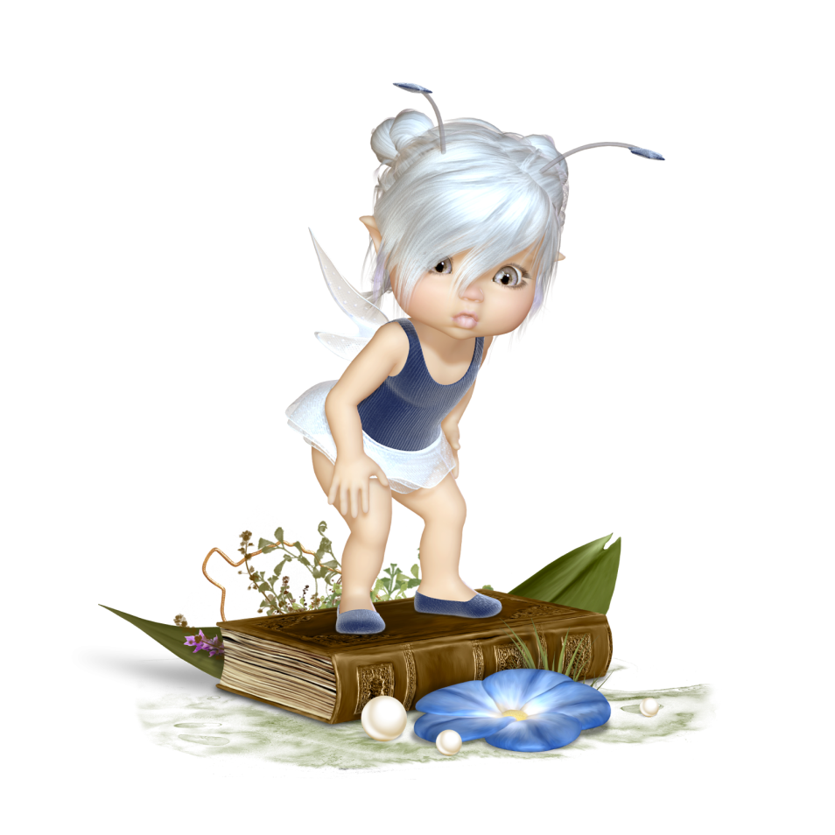Внедавние времена, почти в наше время, в одной стране, почти сказочной, жила-была девочка. Родилась она в трудное время для её семьи. Родители всё время честно работали, чтобы плыть хоть как-то по течению этой огромной реки под названием «Жизнь». Жила она в маленьком уютном домике на берегу речки со своими родителями и братом. Недалеко за речкой был лес, где она часто гуляла. В родительском доме был сад, за которым она любила ухаживать. И всё у неё получалось хорошо. Удивительная девочка, очень трудолюбивая, воспитанная и скромная.

У девочки, как и у всех, была мечта. Она мечтала о новых игрушках, мечтала о прекрасной жизни, о всяких вкусностях, о чудесных нарядах, и конечно, ей очень хотелось порадовать своих близких и родных, которых она очень любила.

В свободное время от уроков и помощи по дому девочка любила ходить по улицам и рассматривать цветы, насекомых, бабочек, деревья, кусты, животных и всё время мечтала. В её мечтах всё было прекрасно. Дивно цвели сады, утопали в цветах и розах дома и улицы. Всюду пели птицы. Резвились звери. Природа мирно и тихо жила своей жизнью. В такие моменты у девочки всегда появлялось желание от счастья прокричать всему миру: О, люди, пусть будет так всегда, пусть все будут здоровы и счастливы!

И вот однажды в теплый летний день девочка пошла в лес. Как обычно она любовалась природой, замечала всех зверьков, играла в прятки с зайчатами, бегала вместе с белками. Иногда она садилась на пенёк на любимой лужайке и вслушивалась в могучее дыхание леса. Слышно было, как стонут деревья, как поют птицы, шумят ручейки и тихо-тихо кто-то будто смеётся. Иногда она думала: вот бы увидеть и подружиться с теми, кто смеётся. Улыбаясь своим мыслям, она пошла домой. И вдруг увидела, прямо на дороге, мешок. Как будто он здесь ждал её. А в мешке – деньги.

Девочка хотела вернуть эти деньги хозяину, но вокруг никого не было. Пока она сидела и думала, как найти хозяина денег, её окружили сказочные эльфы. Добрые, весёлые, шумные и очень маленькие. Они дёргали её за косички и щекотали. Вдруг все эльфы умолкли, появился самый главный эльф. Он был чуть побольше остальных и мудрее. Несколько минут он пристально смотрел на девочку. Убедившись, что нет опасности, он подошёл к девочке и стал у неё всё спрашивать. Задал сто вопросов. И серьёзно и шутя предлагал ей поделить эти деньги пополам, говорил, чтобы она их забрала, что ей хватит денег на её мечты, наряды, сладости и игрушки.

Девочка никак не соглашалась. Долго, очень долго уговаривал эльф девочку, предлагал самые разнообразные варианты.

Уже в лесу стало темнеть, эльф увидел, что девочка очень серьезная, умная, милая и справедливая. Тогда он ей сказал: «Девочка, деньги эти твои. За твою любовь к природе и животным, за твоё честное отношение к людям распоряжайся ими, как хочешь. И еще я тебе дам своих маленьких волшебников, и они тебе помогут отнести деньги домой». Девочка поблагодарила эльфа, и он сразу же исчез. Появились маленькие эльфы, подхватили девочку на руки и полетели к её дому.

Дома уже все начали волноваться. Где девочка? Куда ушла? Почему так поздно её нет дома? Но когда увидели её, успокоились и принялись узнавать, что с ней произошло. Девочка подробно рассказала обо всех своих приключениях. Удивительная история получилась, интересная и поучительная.

Прошло время, и девочка с родителями открыла лечебницу для домашних животных под названием «Добрый Эльф». В этой лечебнице было всегда много посетителей. Люди, которые там работали, относились с огромной любовью к животным. Они старались хорошо работать и были благодарны девочке за то, что она не бросила в беде животных.

Так прошло ещё немного времени, и девочка стала совсем взрослой. Но она никогда не забывала историю, которая с ней произошла в лесу.

Лечебница «Добрый Эльф» работала хорошо. Всё там ладилось, и у повзрослевшей девочки появилось огромное желание ещё больше помогать животным и природе.

Она нашла участок заброшенной фермы, купила его и устроила там огромную лечебницу для диких зверей. Опять ей нужны были помощники, и снова она нашла таких людей. Работы было много. Ведь помогать раненым, брошенным и больным диким животным нелегко. Но она твёрдо знала и понимала, что ей это удастся, ведь это необходимо беззащитным, больным животным. Все свои силы и всю свою любовь вкладывала она в лечебницы. И удивительная была отдача. Любовь людей, преданность животных и любимое дело, которое приносило не только уверенность в правильном использовании выбранного пути, но и удовольствие и прибыль. Уже взрослая девочка стала много путешествовать, побывала в разных странах. Познакомилась и обзавелась друзьями. Увидела, как живут разные народы. Всё это получилось, потому что она правильно вела свои дела.

А ту историю, которая произошла с ней в детстве, она не забудет никогда. Не забудет и старого мудрого эльфа, не забудет маленьких волшебных эльфов, встреча с которыми так повлияла на её жизнь.

И ещё она хочет сказать всем: Люди, верьте в чудо, верьте в сказку, будьте добры друг к другу! Не бросайте в беде слабых, помогайте больным и с Вами тоже может произойти волшебство!!! Спешите делать добро!!!

***Урок Санчо Пансы***

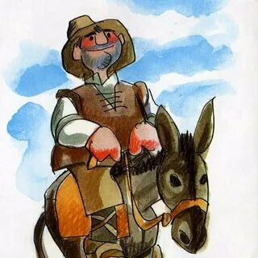Яхочу поведать вам интересную историю про Дон Кихота и его друга Санчо Пансу. Дон Кихот был человек чудак. Он не умел распоряжаться деньгами. Его друг Санчо был бедным, и если в доме появлялась хоть одна монетка, то он её берёг, потому что был финансово грамотным человеком и относился к деньгам бережно.

Дон Кихота Ламанчского и Санчо Пансу связывало то, что сам Дон Кихот любил слушать разные рассказы, былины и сказки, а у Санчо их было очень много.

Однажды Санчо заметил, что Дон Кихот не мог пройти мимо какой-нибудь лавки и не купить что-то. И вот как-то вечером Дон Кихот позвал к себе в гости Санчо и попросил рассказать интересную историю. Тогда Санчо начал думать и решил научить Дон Кихота правильно пользоваться деньгами. Санчо рассказал вот такую поучительную историю.

«Жил-был богатый Лунтик и имел он большой кошелёк. И решил Лунтик пойти погулять по своему городку и, конечно же, взял свой кошелёк. В нём была дырка, но богач не знал об этом. Идёт он, идёт, а за ним горки монет остаются. И люди давай собирать монеты.

Вскоре Лунтику повстречался путник, обративший внимание богача на то, что происходило за его спиной. Лунтик обернулся и увидел за собой людей, собирающих монеты, и сказал им: «Ну что же, собирайте деньги, я не отберу их у вас. Вот только научитесь сначала правильно ими распоряжаться и дорожить, а потом берите. И запомните: не в деньгах счастье!»

Дон Кихот посмотрел на Санчо и понял, что нужно быть финансово грамотным и бережно относиться к деньгам.

***Происхождение денег и банковской системы***

******Сдавних времен жили-были на свете два очень дружных и в то же время постоянно спорящих между собой брата. Одного звали Спрос, а другого – Предложение. И вели они торговлю во всех странах, повсеместно, и не было на земле места, где бы они не побывали.

Спрос все время спрашивал у Предложения, какие товары есть, и все время предлагал ему цену, по которой он хотел бы купить эти товары. А Предложение, в свою очередь, говорил, что не может продать по такой низкой цене товар, потому что люди потратили много сил и энергии на его изготовление. Тогда Спрос обижался и уходил на некоторое время с торговых площадей, пока у него не появится столько денежек, сколько нужно для Предложения. Когда же братья договаривались между собой, они заключали соглашение о том, что Спрос готов купить товар у Предложения по той цене, которую он хочет, и Предложение готов продать это количество товара по той цене, которая устраивает Спрос. Цена и количество товара, устраивающие и Спрос, и Предложение стали называться «равновесными», потому что оба участника торговой сделки были довольны результатом своей торговли. И теперь Спрос и Предложение всегда стремятся к тому, чтобы договориться между собой, чтобы не остаться одному без денег, а другому без товара.

В древности торговля между Спросом и Предложением велась не за «денежку», а за разные виды редких товаров, например, за ракушки, вино, зерно, скот, рыбу, соль, а в России очень часто использовалась пушнина (меха таких животных, как песец, лиса, соболь, норка). Но эти виды товаров сами по себе были не очень удобны, потому что Спросу приходилось их возить с собой по торговым площадям, и зачастую скот уставал, старел; зерно и рыба пропадали, меха теряли свою красоту и изнашивались. Кроме того, каждый из этих товаров имел свое прямое предназначение: соль, например, нужна для соления пищи, зерно – для еды, меха – для одежды.

Изначально в первобытно-общинных условиях Спрос и Предложение встречались достаточно редко, можно даже сказать случайно. Например, если члены одного племени наловили много рыбы, а другое племя удачно поохотилось, тогда они могли обменяться друг с другом продуктами своей охоты и рыбалки.

С течением времени люди начали находить драгоценные металлы – золото и серебро, которые не так быстро изнашивались и не теряли свой внешний вид. Это стало предпосылкой к тому, чтобы использовать их в расчетах между Спросом и Предложением.

Братья Спрос и Предложение решили, что торговать они будут за драгоценные металлы, которые не пропадают, и люди их хотят иметь и держать при себе всегда.

Однако в скором времени Спрос и Предложение поняли, что вести расчеты объемными кусками золота и серебра тоже неудобно, потому что они тяжелы, и очень опасно их возить с собой из одних стран в другие, всегда найдутся разбойники, которые готовы напасть и отобрать золото и драгоценности.

К тому времени торговля стала развиваться и шириться между разными странами, люди стали открывать новые морские пути, строить много кораблей, и Спрос с Предложением стали встречаться все чаще и чаще, но, чтобы вести торговлю, им приходилось наполнять корабли и золотом, и серебром, а также товарами для заморских жителей. А это было рискованно из-за пиратских нападений.

В одной стране жила богиня Юнона Монета. Она считалась покровительницей брака, семьи, материнства и женственности. Так вот именно она решила, что для удобства ведения торговли лучше использовать драгоценные металлы в определенной форме и определенного веса, и отдала приказ в своем дворце переплавлять слитки золота и серебра в определенную круглую форму и ставить отпечаток изображения Юноны Монеты на каждой формочке.

Получались аккуратные небольшие слитки круглой формы и определенного веса, которые стали первым видом монетных денег. Их так и назвали в честь этой богини - монетами. Так появился первый Монетный двор и сами монетные деньги.

К тем временам государства уже удерживали порядок, следили за разбойниками и пиратами, чтобы они не мешали нашим братьям торговать. Однако, государства все чаще задумывались над тем, как же облегчить торговлю Спросу и Предложению, чтобы они не рисковали своими богатствами при совершении торговых сделок. Думали разные государства, думали и решили, что будут они во всех странах создавать Монетные дворы и чеканить для каждой страны свои монеты, отличающиеся друг от друга разными изображениями на них. Это помогало Спросу и Предложению в расчетах между собой. Теперь можно было не возить в чужеземные страны деньги своего государства, а набрать хорошего товара, продать его в другой стране, на вырученные монеты купить товар, который нужен в своей стране, и продавать его на родине. Так купцы потихоньку преумножали свои богатства.

Но здесь возникла еще одна проблема: купцам надо было где-то хранить свои деньги, так как к ним в дом могли забраться воры или разбойники и ограбить их. Однако специальные хранилища были только у ювелиров. Богатые люди стали просить ювелиров хранить их деньги у себя в защищенных хранилищах. Ювелиры согласились, но только за определенную плату. Купцам и другим зажиточным людям деваться было некуда, ведь они могли не только хранить свои богатства в надежном месте, но и при необходимости брать в долг деньги у ювелира тоже за определенную плату и на определенный срок. Так появились первые банки.

Банки, Монетные дворы и деньги стали формировать денежную систему, а позднее и банковскую систему.

Государства следили за количеством денег, используемых Спросом и Предложением.

В настоящее время в каждой стране Спрос и Предложение торгуют с помощью разных бумажных денег, например, в России – рубль, в США - доллар, в Германии – евро.

С тех самых пор, как Спрос и Предложение договорились торговать между собой разными видами денег, между братьями наступило согласие. Больше они стараются не спорить и всегда жить в мире.

Вот и сказке конец, а кто слушал – молодец.

***Финансовые уроки Феи***

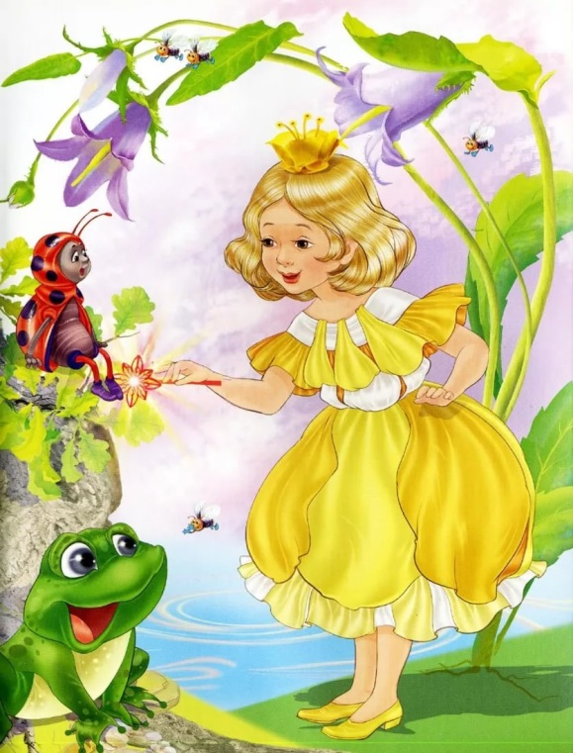ВРоссийском государстве, в одном малоизвестном царстве жила-была девочка по имени Машенька. Она жила в маленькой квартире, но спустя некоторое время родители купили дом с садом. У неё появилась собственная комната, и чувство счастья и гордости переполняли её, такое впечатление было, что Маша на седьмом небе от счастья. Но родители были далеко не так рады, потому что покупка оказалась дороже, чем предполагалось. Девочка поняла, что с деньгами у них сложно, поэтому решила на некоторое время оставить свои желания при себе. Но она мечтала иметь всякие вещи как у сверстников, например, телефон, велосипед, планшет, гироскутер.

Один раз за завтраком речь опять зашла о деньгах. Маша предпочитала не слушать эти разговоры. Во-первых, ничего не понимала, а во-вторых, когда затрагивалась эта тема, у всех были очень несчастные лица.

Однажды вечером, мечтая перед сном о свершении заветных желаний, Мария увидела огонек в дальнем углу комнаты. Она встала и подошла к огоньку. Может, это светлячок проник в комнату в теплый летний вечер через открытое окно? Подойдя поближе, видела, что это сказочная фея, с которой что-то случилось, и ей нужна помощь. Девочка побежала украдкой на кухню и принесла стаканчик воды, для гостьи это был огромный сосуд с водой. Фея попила водички, прилегла на Марусиной ладони и уснула. Сделав из кукольных принадлежностей ей комнату и уложив спать на крохотную кровать, девочка легла рядом. А проснувшись утром не нашла феи на новом месте. Маша очень расстроилась и подумала, что это был всего лишь сон. Но вечером следующего дня фея прилетела к ней снова и, поблагодарив за доброе отношение к себе, предложила исполнить три заветных желания.

Маша выпалила сразу целую кучу своих желаний, но фея её перебила и сказала:

- Все это ты получишь немного позже, а сейчас давай не будем тратить время попусту. Я предлагаю обсудить одну тему – деньги. Это очень важно!

- Есть и другие темы, которые интересуют меня намного больше, – промолвила Маша. - Кроме того, мама часто говорила, что деньги – это не самое главное в жизни.

- Я тоже считаю, что деньги – не самое главное. Но они приобретают исключительную важность, когда их постоянно не хватает. Ты же видишь, что сейчас происходит с твоими родителями. Их финансовое положение настолько тяжелое, что они только о них и говорят. Можно сказать, что они тонут. Я хочу помочь тебе, чтобы ты не попала в подобную ситуацию. Если хочешь, я покажу тебе, как деньги могут приносить радость.

- Я еще никогда не думала об этом всерьез. Конечно, мне хотелось бы, чтобы у родителей было больше денег.

Фея ответила:

- Твоим родителям живется так плохо потому, что они, будучи в твоем возрасте, не научились правильно обращаться с деньгами. Один мудрый китаец как-то сказал: «Берись за большие дела, пока они еще маленькие, ибо все большое начинается с малого». Есть кое-какие секреты, о которых я и собираюсь тебе рассказать, но только если ты действительно этого хочешь. А пока я улетаю.

Весь остаток вечера Маша напряженно думала. Утром после завтрака список был готов: спортивный велосипед с восемнадцатью скоростями, гироскутер, планшет. Когда со списком было покончено, девочке вдруг и в самом деле захотелось быть богатой. Ведь богатые люди могут позволить себе все эти вещи и еще много чего интересного. Она с нетерпением ждала, когда наступит вечер. «Скоро я узнаю, как стать богатой», - подумала Маша.

Вечером фея, прочитав список, сказала:

- Большинство людей сами не знают, чего хотят. Они знают только, что им нужно больше, чем у них есть. Легче всего представить жизнь как громадный магазин, рассылающий товары по заказам из каталогов. Если ты просто напишешь им, что тебе нужно что-нибудь красивое, то ничего не получишь. Также обстоит дело и с нашими желаниями. Их надо точно знать.

Мария усомнилась:

– Значит, если я знаю свои желания, то все получу?

– Разумеется, для этого надо приложить какие-то усилия, – ответила фея. – Но первый и самый главный шаг ты уже сделала.

– Просто записав свои мечты?

– Да. А теперь возвращайся к своим желаниям каждый день. Вспоминай о них. В этом случае тебе будет легче разглядеть возможности, которые помогут их осуществить.

– Сомневаюсь, что из этого что-нибудь получится, – задумчиво сказала Мария.

Фея с серьезным видом взглянула на девочку:

– Если ты так будешь к этому относиться, то ничего и не получится. Но ты можешь сделать три вещи, которые помогут тебе изменить свое отношение. Во-первых, я рекомендую тебе взять пустой фотоальбом и сделать из него альбом мечты. Найди картинки, изображающие то, что ты хочешь иметь, и вклей их в альбом. Мы ведь мыслим образами. Второе, что тебе надо сделать, – это каждый день по нескольку раз смотреть на картинки и представлять себе, что ты уже катаешься на гироскутере, что у тебя уже есть велосипед, и что ты читаешь книги на планшете.

– Но это же просто мечты, – возразила Маша. – Мама всегда говорит, что нечего попусту мечтать.

– Это называется воображать, – терпеливо поправила фея. – Все люди, которые чего-то добились в жизни, сначала мечтали об этом. Они каждый раз представляли себе, какой будет их жизнь, когда они достигнут своих целей. Конечно, недостаточно просто мечтать. Видимо, это мама и пыталась тебе внушить. Это и называется учеба. Ты знакомишься с новыми мыслями и идеями. Продолжая мыслить так же, как и раньше, ты всегда будешь получать один и тот же результат. Поскольку многое из того, что я собираюсь тебе рассказать, покажется абсолютно новым, советую не делать выводов до тех пор, пока не начнешь действовать. Никто не может достичь конечной цели, если не представляет себе, в чем она заключается. В нашей жизни растет и развивается лишь то, на чем мы сосредоточиваем свои мысли. Большинство людей думают о том, чего они не хотят, а не о том, что им нужно. Третье, что тебе предстоит сделать, – это завести копилки мечты, – продолжила фея.

– Копилки? – разочарованно протянула Маша.

– Да, потому что без денег ты не купишь велосипед и все, что ты хочешь. А самый лучший способ обзавестись деньгами – это сделать себе копилку. Возьми для этого любую банку или коробку и напиши на ней название своей мечты. Но для каждого желания надо завести отдельную копилку. Складывай туда все деньги, которые тебе удастся сэкономить. И вот еще что я подскажу тебе. Берешь чистую тетрадь и пишешь на обложке: «Дневник успеха». А потом начинаешь записывать туда вещи, которые тебе удались. Лучше всего делать это ежедневно и каждый раз находить не менее пяти успехов – пусть даже мелких. Поначалу будет нелегко. У тебя будет возникать вопрос, считать ли то или иное событие успехом. В случае сомнений склоняйся к тому, что это все же успех. Лучше, если у тебя будет больше уверенности в себе.

Помолчав некоторое время, фея продолжила:

– Начни прямо сейчас. А мы с тобой встретимся завтра после ужина. Тогда я расскажу тебе, как пользоваться другими финансовыми инструментами.

После нескольких встреч с феей девочка нашла тетрадь, на которой написала: «Дневник успеха». Развернув тетрадь, она поставила дату и приготовилась писать. Что же особенного мне вчера удалось? Долгое время ничего не приходило в голову. «Я завела себе копилки мечты», - подумала Мария и начала писать.

Взглянув на написанное, девочка ощутила волшебство, радость и восторг, потому, что немного найдется детей, способных на такое. Но вместе с тем она испытывала какое-то странное чувство, хотя такое, наверное, бывает со всеми необычными людьми. Через год все мечты главной героини исполнились.

***Сказка о важности диверсификации***

В стародавние времена, когда американской валютой были стёклышки, а операции на рынках ценных бумаг проводились без использования компьютеров, в государстве E. жил парень по имени Вкладислав. Вкладислав был сыном старого банкира Депозита Богатовича - очень мудрого и дальновидного человека, который всегда учил своего сына разным экономическим хитростям. Сам же Вкладислав был человек алчный, жадный и нерасчетливый, чем Депозит Богатович всегда и упрекал сына, подкрепляя свои упреки замечаниями о том, что тот похож характером на своего троюродного дядю, которого все вокруг называли МММ.

Банк Депозита Богатовича специализировался на вкладах до востребования и выгодно кредитовал людей под очень низкие проценты, за что снискал уважение среди самых широких слоев населения, как для себя, так и для своего генерального директора. Депозит Богатович всегда говорил: «Думать надо не о себе, думать надо о тех, кто вокруг, и тогда жизнь будет прекрасна». К слову, за такие мысли старого банкира не любил весь остальной банковский люд, считая его глупцом, хотя сам он только и делал что богател.

Так жили отец с сыном год за годом, и всё в делах Вкладислава было хорошо, потому что дела его вёл не он сам, а его отец, зная своего сына и его наклонности и не доверяя ему его финансовое благополучие. Но в один прекрасный день вкладчики банка вдруг решили востребовать все свои вклады. Банк стал возвращать деньги своим клиентам, и продолжалось это до тех пор, пока резервы банка не иссякли. Центральный банк государства Е., узнав о таком положении дел банка семьи Вкладислава, решил изъять у него лицензию на совершение банковских операций. Депозит Богатович, по своей старости, не выдержал такого поворота событий, потому что банк был делом всей его жизни, и сильно заболел.

В тот холодный и дождливый вечер, когда старый банкир уже был при смерти, Вкладислав и все друзья старого банкира собрались вокруг умиравшего и слушали его напутствие перед смертью. Старика одолел сильный жар и всем, что он мог выговорить в тот момент, было лишь одно слово: «Диверсификация!»

Депозит Богатович так и умер, повторяя это слово.

Вслед за смертью отца для Вкладислава настали тяжелые времена. Надо было как-то зарабатывать на жизнь, и Вкладислав решил устроиться на работу. Вскоре выяснилось, что по завещанию часть имущества отца Вкладислава доставалась сыну, и в кармане молодого инвестора оказалось некоторое количество свободных средств. Вкладислав решил сберечь эти деньги под матрасом «на черный день».

Шли месяцы. В стране Е. начались экономические проблемы, и темпы инфляции неуклонно стали увеличиваться. Во всех газетах и по телевидению твердили о повышении цен на продовольствие, только вот Вкладислав в то время уже привык покупать всё впрок и не следить за новостями. Когда же продукты у Вкладислава стали заканчиваться, он наконец пошел в магазин и с удивлением увидел, что цены почти на все товары повысились в полтора раза. Это значило, что теперь на все сбережения Вкладислава можно было купить в полтора раза меньше продуктов, чем раньше.

И стал Вкладислав думать о том, что же ему делать с этими деньгами, чтобы снизить инфляционные риски, и увидел на улице объявление брокерской фирмы. Тогда Вкладислав решил вложиться в ценные бумаги через брокера, который выполнял бы все его поручения.

Среди ценных бумаг, торговавшихся в то время в стране Е., было множество высокодоходных. Все они были весьма привлекательны для инвесторов, поскольку позволяли получать хорошие дивиденды, но самыми интересными из всех ценных бумаг были акции Спичечного завода имени Погорелкина. В них Вкладислав и решил вложить все свои деньги.

Эти акции, действительно, были хорошим источником дохода, и в течение нескольких лет капитал Вкладислава увеличивался. Видя это, Вкладислав решил расширить свой портфель акций Спичечного завода и вложил все вырученные за несколько лет средства в эти ценные бумаги. В конечном счете, никакой подушки безопасности на руках у Вкладислава Депозитовича не осталось, да и думать о ней недальновидный инвестор не стал.

Меж тем наступило лето, такое жаркое и засушливое, каких не видела ещё страна Е. То тут, то там начали вспыхивать лесные пожары, на борьбу с которыми стало уходить большое количество бюджетных средств. И всё бы ничего, да только пожары добрались до Спичечного завода имени Погорелкина. В силу легковоспламеняемости своей продукции, завод сгорел дотла, и цена его акций обвалилась.

Услышав эту новость, Вкладислав вспомнил о последних словах своего отца. Все эти годы он не понимал, зачем отец твердил перед смертью это глупое и сложное слово «диверсификация», все эти годы он только и делал, что вкладывался только в одни акции, не уделяя внимания другим.

Так и прогорел инвестор Вкладислав на заводе Погорелкина. Прогорел, но отныне и навсегда запомнил, что нет для инвестора ничего важнее, чем диверсификация вложений.

***У синего моря***

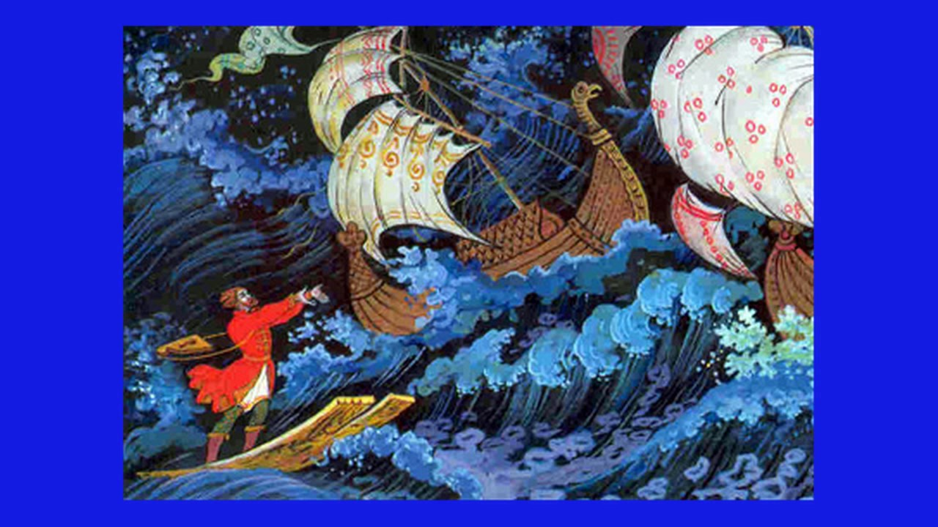Усинего-синего моря,

На белом морском берегу

Мальчишка бежал и споткнулся,

Увидел, что кто-то тонул.

Взъерошенный, еле поднялся

И ринулся в воду спасать.

Но море не хочет сдаваться -

Придётся мальчишке нырять.

Два раза нырнул, безуспешно.

На третий увидел ее.

Хватает и тянет на берег,

Отважный мальчишка, герой!

Собрались на суше зеваки.

Увидев спасенную жизнь,

Решили у синего моря

Работу юнцу предложить:

«Зарплатой тебя не обидим,

Подпишем бумаги скорей».

Названье сему производству

«Спасательный пункт для людей».

Мальчишка теперь на работе.

Но берег довольно большой.

И как уследить-то за всеми

В тяжёлый свой день трудовой?

И тут озарила идея

Нанять на работу скорей

Отважных, как этот мальчишка,

Спасателей жизни людей.

Наш берег теперь безопасный,

И можно вслепую нырять,

Буйки сразу светятся красным,

Кто вздумал за них заплывать.

Но снова на суше собрался

Совет отдыхающих лиц:

«А тем, кто в открытое море решил

Ненароком заплыть?..

Что делать, вдруг если цунами

Иль шторм атакует его?

Давайте закупим мы лодки,

Все будет у нас хорошо».

А люди с округи кричали:

«Бюджет-то откуда нам взять?

Нам все это не по карману,

Придется нам пляж закрывать».

А этот отважный мальчишка

Стал мысль свою предлагать:

«Наука есть в мире такая,

Поможет нам трат избежать.

На пляже есть много закрытых,

Заброшенных ветхих домов.

Продать государству их можно,

А прибыль во благо потом».

Теперь на воде и на суше,

На каждое утро и день

Спасатели вышли на службу,

Стеречь безопасность людей.

Вот так вот бывает и с нами.

Что нужно для этого знать?

Чтоб дело твое процветало,

Во благо его начинать.

***Сказка о прекрасном собственном бизнесе***

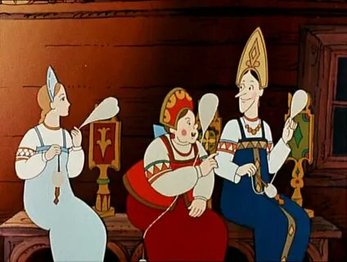Две девицы за столом

Скучали поздно вечерком,

Пили чай, баранки ели,

О маркетинге трындели.

Молвит первая сестра:

«Надо нам, сестрица,

Бизнес собственный начать!

Посмотри, все вокруг

Караваи вон пекут.

Ну а мы чем хуже будем?

Печка вон стоит в пыли.

Машка торты выпекает,

Ее бизнес процветает!

На полученную прибыль

Сарафанов мы нашьем.

Посмотри креативно

Вот мы круто заживём!»

Отвечает ей вторая:

«Чем заняться нам, не знаю».

И придумали девицы:

Платья шили для Столицы!

Ловко мерили, кроили,

Вскоре магазин открыли.

И назвали его громко,

Чтобы видели с пригорка.

На окно, точней на раму

Прикрепили мы рекламу!

Всем понравились изделия,

В очереди - вся деревня!

Для удобства с каждой нитки

Для людей создали скидки!

Ах, какой высокий спрос,

Очень он у них возрос.

Есть для вас у нас решение

Увеличить предложение.

Шить не только для подруг,

А чтоб хватило всем вокруг!

Все, что было, предлагали,

И клиенты покупали.

Потихоньку бизнес-леди

Совершали шаг к победе!

Кружева, тесьма и рюшки

Для тебя и для подружки

Разукрасили цветами

И атласными бантами.

Скажем точно, без сомненья,

Не товар, а загляденье!

Собрались однажды люди

И стучатся к сестрам в дверь,

Очень просят отворить,

Объяснить, поговорить:

«Ничего вам не помеха.

Расскажите об успехе.

Может тайный есть секрет?»

«Никаких секретов нет!

В том, что ладятся дела,

Нам наука помогла!

Приказала не болтать

А себестоимость считать.

Как клиентов привлекать,

Прибыль дружно сберегать.

Каково соотношение спроса,

Цен и предложения».

Люди очень удивлялись,

Никуда не разбредались.

И сестрицы продолжали

И науку им сказали:

«Не нужна здесь логика

Это - ЭКОНОМИКА!!!»

***Как мастера биржу организовывали***

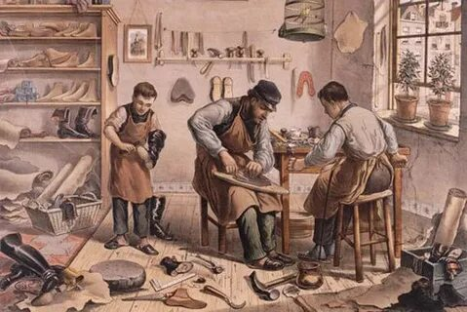Хотелось ли тебе когда-нибудь игрушку? Ведь все дети мира всегда любили красивые игрушки. А хорошие мастера любили их для детей делать. Но сложно было им раньше. Их инструменты были старыми и грубыми, дома – холодными и темными. Да и у каждого из них был только один инструмент, поэтому и в холод, и в жару им приходилось ходить друг к другу далеко-далеко. Но делали они игрушки с любовью, красивые. И предложили родители им построить большой дом, купить новые инструменты, чтобы сделали они их детям игрушек еще больше и еще прекраснее, чем прежде.

И согласились мастера, написали каждому родителю письмо, показав которое мама или папа могли выбрать ребенку любую игрушку, какую бы он не захотел, в благодарность за те деньги, которые они дали мастерам.

И начали мастера строить дом, печатая и рассылая письма родителям. Посадили клумбы с красивыми цветами и горки, чтобы детям было где играть с игрушками. Купили инструменты новые, крепкие, краски яркие, договорились с местным волшебником, который оживлял бы игрушки, чтобы те помогали детям учиться и защищали от зверей и хулиганов.

Но прознал про это дело один городской столяр Фомка. Был он злой, никем не любимый, и игрушки от этого у него получались грустные, грубые, некрасивые. Решил он написать себе много-много писем, чтобы мастера работали только на него, а он бы игрушки хорошие оставлял только себе или продавал таким же злым и непослушным детям, как он сам. Писал он плохо, потому что плохо учился, да и бумаги у него столько не было. И решил он пойти за помощью к царю Гороху. Пришел к нему и говорит:

- Царь-батюшка, помоги бедному человеку, дай мне бумаги красивой и чернил цветных с фломастерами.

- Зачем же тебе, Фомка, бумага понадобилась? – удивился царь.

- Писать хочу научиться. А то взрослый стал, а написать ничего правильно не умею. Дети надо мной смеются.

Царь был умный и добрый, но очень доверчивый. Дал он ему все, что тот просил. А Фомка и стал писать письма себе. Но торопился он, и письма получались грязные, некрасивые. Решил он давать эти письма родителям вместо красивых писем, которые посылали мастера. Родители удивлялись, почему такие некрасивые письма нужно взять взамен чистых и аккуратных. Но Фомка одно отвечал:

- Мы, мастера, заняты. Нам некогда вам писать каждое письмо красивое.

А сам все собирает письма мастеров, складывает.

Принес он их к мастерам и забрал все игрушки, которые они сделали. Сказал лишь:

- Вы, уважаемые мастера, – люди занятые. Решил я вам помочь. Давайте, я в город все игрушки снесу и раздам людям добрым.

Мастера были рады этому. Ведь дел еще было много. Отвлекаться ну никак нельзя. Поблагодарили они Фомку и стали дальше работать.

А Фомка пришел к себе домой, заперся и давай играться.

Прошло время. Дом был построен, пришли родители за игрушками для своих детей к мастерам. Показывают письма, а они – грязные, неаккуратные. Одно письмо, два письма, три письма. Спросили тогда мастера у родителей:

- Не наши это письма. Вон сколько клякс. Откуда ж вы взяли их? Или обмануть нас хотите?

Что тут началось! Все наперебой что-то показывали мастерам, кричали, просили. Ведь родители были честными, но такого оскорбления снести не могли. Да и дети дома сидят, игрушек ждут.

Стали тогда мастера разбираться. Достали свои книги, решили смотреть, кто уже игрушки забирал. А там одно имя стоит: Фомка-столяр.

Развели мастера руками. Сказали:

- Фомка взял все игрушки за вас. Сказал, что вам раздаст, мы и поверили.

Родители подумали, подумали и решили: а вдруг Фомка действительно помочь хотел? А они и не знали. Надо сходить к нему и спросить.

Пришли всем городом к его дому и давай стучаться в дверь. Фомка перепугался, решил было, что поймали его, ругать будут. Но сознаваться не хотел. Вышел на крыльцо.

- Фомка, скажи, пожалуйста, не забирал ли ты у мастеров игрушки, что обещаны были за помощь? – спросили родители.

- Ох, точно, совсем и запамятовал, - ответил Фомка.

- Ничего, братец. Только отдай нам скорее эти игрушки, а то дети скучают, грустят.

- Конечно, конечно. Сейчас только из дома все вынесу.

И пошел Фомка в свой дом. Открыл свой чулан, достал свои старые игрушки, которые сам делал, и вынес их родителям.

- Вот! Все до последней куклы. Ничего от вас не утаил, – гордо сказал Фомка.

- Да разве это игрушки? – спросили родители. – Вон, смотри, какие грустные. И сделаны скверно. Тут ломается, тут отваливается. Ты ничего не перепутал?

- Нет, конечно. Все, что мне мастера отдали, я вам вынес. Честное слово!

Родители были очень огорчены. Думали, что обманули их мастера. А ведь какими казались честными людьми!

Пошли родители тогда требовать деньги назад или сделать новые игрушки. А мастера только руками разводят и головы чешут. Ведь все честно было. В чем же подвох?

И вдруг выбегает на порог дома мальчик и кричит родителям:

- Дорогие мамы и папы! Нашел я игрушки.

- Не шути так, Бирже, – строго сказал один из мастеров, который был папой мальчика.

- Где же ты их нашел, мальчик? – удивились родители.

- Да за домом у Фомки. Пока вы спорили с ним, я к нему в дом заглянул. А там игрушек красивых – видимо-невидимо. Вот, я даже одну взял показать.

Пожурили мастера Бирже за то, что влез он без спроса в дом Фомки. Игрушку осмотрели и так и сяк. В конце концов согласились: их это работа. И поняли тогда все, что обманул их Фомка. И пошли они прямиком к царю Гороху.

- Царь наш великий, помоги мастерам честным, – просили они. Обманул всех Фомка, нарисовал много писем и забрал все игрушки, которые хорошим детям обещаны были, а больше мы пока сделать не успели.

- Ах, мастера. Нехорошо оговаривать человека, даже если он не всегда хорошо себя вел. Доказательства хоть у вас есть?

Показали царю тогда игрушку. Рассказал мальчик Бирже царю все то, что рассказывал родителям.

- Так вот что этот Фомка противный сотворил, - всплеснул руками Царь. – А ну, вызвать его сюда!

Привели Фомку бледного, испуганного. Сознался он во всем. И решил Царь тогда, чтобы не обманывали людей больше, все письма впредь лично проверять, подписывать и считать. А люди чтоб приходили к нему за такими письмами в определенное время и без его разрешения чтоб их не писали и не раздавали. Вдруг Фомка опять попробует себе все забрать.

А мастера раздали всем детям игрушки, как и обещали, стали работать все вместе в большом светлом доме, помогать всем родителям с ремонтами. Фомку все простили, угостили чаем с пирожными, подарили игрушку, писать научили и попросили записывать – кому от кого письмо с обещанием пришло. А то Царю одному тяжело. Дел у него много.

Назвали все это дело в честь сына мастера Бирже – биржей.

Так и появилась биржа. И с тех пор люди помогают мастерам и работникам, а те в благодарность помогают хорошим родителям и их послушным детям.

***Курочка Вклада***

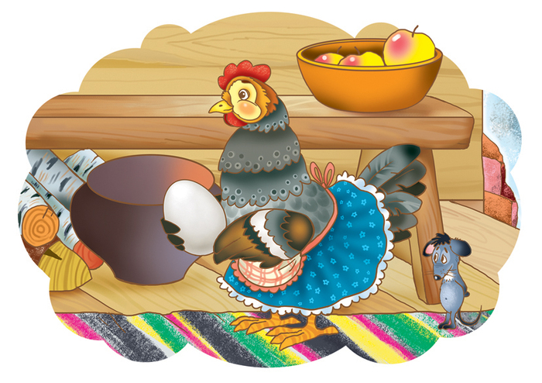Жили-были старик со старухой. Жили они в хатке небольшой, и была у них курочка Вклада. Жили они ни шатко, ни валко, но наступила зима. Запасов оставалось немного, потому что старуха в этом году забыла про них, но хотелось ей каждый день накрывать стол как на праздник. Подумала она, поразмыслила, да и велела деду продать Вкладу, чтобы выручить денег и пережить зиму.

Закручинился дед, но знал, что спорить со старухой бесполезно. На следующий день дед оделся потеплее, запряг сани, погрузил клеть с Вкладой и повёз её на рынок. Ехать было часа три, а при такой погоде и поболе. Когда миновали они треть пути, курочка вдруг заговорила:

- Не продавай меня, дед, не отдавай чужим людям!

- Времена суровые настали, на грядках ничего не растёт, - отвечает старик, - а старуха хочет каждый день накрывать стол как на праздник.

- Будет вам и яство, и питие, - говорит курочка, - только обождите некоторое время.

- Как же ты это сделаешь? - спросил старик, не отрывая взгляда от дороги.

- Я снесу три яйца, а оттуда вылупятся три цыплёнка. Они подрастут, и тоже будут нести яйца. Вы сможете продавать их на рынке, жить в достатке и ни в чем не нуждаться.

Старик подумал, почесал лысину, плюнул и развернул сани в обратную сторону. Курочка всю дорогу благодарила за это старика.

Приехал старик домой, вышла встречать его бабка. Окинув взглядом сани, она заметила в клетке Вкладу.

- Что ж ты, старый, натворил? Как же мы будем теперь жить? Еды на всю зиму нам не хватит, что толку от одной курочки!

Но старик успокоил старуху, рассказал ей об обещании Вклады, пообещал, что все наладится, и будет у них каждый день как праздник, только подождать надо. Старуха не поверила, но смирилась. В этот же день старик со старухой выделили курочке угол и обустроили его. Вклада снесла три яйца и стала их высиживать.

Прошло некоторое время, и на свет появились три цыплёнка. Они были ярко-желтые, совсем как солнечные лучики. Прошло еще время, припасы подходили к концу, но цыплята выросли в трёх очаровательных курочек, которые, так же как и Вклада, несли яйца, да не простые, а золотые. Старик стал ездить на базар продавать яйца, за что получал немаленькую копеечку. Уже через полгода дела в семье наладились, старик со старухой жили в полном достатке, ни в чем себе не отказывали.

Не раз старик говорил:

- Вот как хорошо, что не продали Вкладу, не позарились на временную выгоду!

А старуха лишь поддакивала, да ухаживала за новыми цыплятами. Но и она понимала правоту старика и Вклады: поспешишь – людей насмешишь. И вот уже она сама советовала соседям, мол, лучше перетерпеть некоторое время, да получить потом выгоду, чем гнаться за быстрыми деньгами.

***Любовь и деньги***

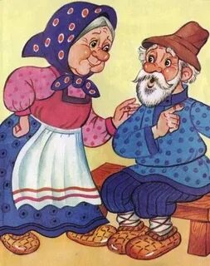Жили-были, не тужили

Дед и бабка на вершине.

Но на свете так бывает,

Что до старости любовь не доживает.

Вот Иванушка-раскрасавушка

И Аленушка, его женушка,

После свадьбы построили

Свое общее гнездышко.

Они вместе белили,

По магазинам ходили,

Все деньги-приданное, что у них были,

В этот дом без раздумья вложили.

Иногда так случается,

Что семья не получается.

Они ссорятся и все портится,

Вот тогда они расходятся.

Но проблемы их не кончаются,

Ведь все только начинается.

Поднимается галдёж,

Начинается делёж.

Каждый доли своей добивается.

Не на шутку война разгорается.

В суд они обращаются,

Через год только все завершается.

Чтобы быть всегда с углом,

Нужно замуж выходить с умом.

И чтобы не висел над головой топор,

Заключайте брачный договор.

Ну а лучше же, конечно,

Чтоб любовь жила их вечно.

Лучше, братцы, не ругаться,

А по жизни целоваться.

Суть этой сказки такова,

Чтоб любовь жила всегда.

***Чудо-договор***

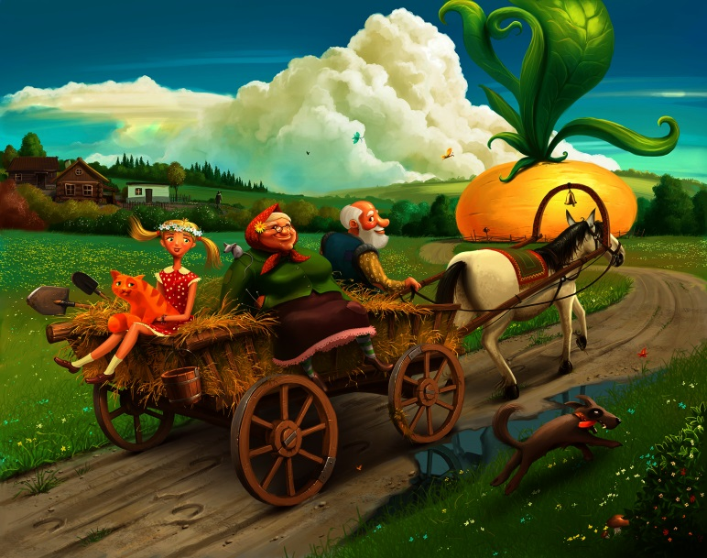Жили-были старик со старухой. Жили - не тужили, да вот захотели купить новую телегу. Дед и говорит:

- А ну-ка, бабка, пойди по заначкам поскреби, по столу помети и все деньги с собой на базар возьми.

Бабка по заначкам поскребла, по столу помела, все, что было собрала. Пошли они на базар, видят, красивая телега стоит. Подходят они к мужику, дед спрашивает:

- А ну, мужик, твоя телега?

- Моя, коль не видишь.

- Продаешь?

- Продаю.

- За сколько ж?

- За пятьсот рублей.

- Пятьсот рублей?!

- Пятьсот рублей. Новая не изъезженная совсем. Это еще не цена, вот у Витьки-то семьсот! Это я тебе с душой отдаю за пятьсот рублей-то. Так можно ж было и тысячу взять!

- Господи, помилуй! Тысяча! А ну, бабка, сколько у нас есть?

- Дак вот, сто тринадцать рублей и шестьдесят семь копеек.

- Эээээ… это вы где за такие деньги собрались телегу покупать-то? - рассмеялся мужик. - Разве что рухлядь какую-нибудь.

- Ишь ты, умный нашелся. Без тебя разберемся.

Пошли дед с бабкой дальше и вдруг слышат зычный голос. А он все распевает: «Подойдите, посмотрите. Чудо-телегу купите! Сама едет, сама возит, все, что хочешь, сделать может!». Подходят они, и торговец им говорит:

- Дед, бабка, купите телегу, не пожалеете. Просто чудо! Ты сел, а она сама тебя везет, куда хочешь. Сиди только, отдыхай.

- И сколько ж твоя телега стоит?

- А для вас…. Сто рублей!

- Сто рублей?! Ты, поди, шутишь, молодец.

- Ничуть не шучу! За сто рублей тебе отдам.

- Ну, бабка, берем?

- Ой, голубушек мой, боюсь, как бы нас эта телега сама не свезла куда-нибудь в лес….

- Что ты мелешь, старуха? Это не телега, а чудо, куда хочешь отвезет.

- А ну, бабка, не спорь, человек знающий говорит. Берем!

И вновь закричал мужик на весь базар зычным голосом:

- Поздравьте, поздравьте мужика! Какую телегу купил!

Стали все на площади ему хлопать и руку жать. Подходит потом тот торговец и говорит:

- Дед, подпиши бумагу-то. А то нынче как? Без бумажки ты червяк.

- А, ну раз надо, давай.

Подписал дед бумагу, деньги отдал, торговец обещал на следующий день утром привезти телегу. Прошел день, прошло два, миновала неделя. Дед и бабка совсем расстроились. Надурили как малых детей! Сидят, пьют чай в избе и слышат стук колес. Выбежали они на крыльцо и видят: едет телега изъезженная и дряхлая, а на ней сидит мужик и одно старого ишака подгоняет. Остановился он у двора, слез с повозки, подошел к деду с бабкой и говорит:

- Забирайте свою телегу.

- Это не наша, мы не эту покупали.

- Как это не ваша? В бумаге написано, что ваша.

Он достал из-за пазухи сверток и вручил деду с бабкой.

- А вот дом теперь не ваш.

- Как это не наш? Мы же сами его строили!

- Так вот же, в бумаге написано, вы дом обменяли на телегу.

- Как обменяли? А деньги-то как? Мы же заплатили!

- А вот о деньгах в бумаге ничего не написано, только что вы дом на телегу обменяли!

- Как обменяли?

- Так обменяли.

- Ой… - только и успела сказать бабка и упала без сознания.

Вдруг снова стукнула калитка.

- Эй, отец, кто это у вас?

- Ой, сынок, Илюша, командир наш! Неужели вернулся?! Помоги, бабке-то плохо.

Подскочил сын к матери, подхватил ее на руки и загнал всех в дом. Рассказал ему дед, что приключилось, показал мужик бумагу. Илья так разгневался, собрал всю дружину свою и навел в деревне порядок. Нашел того торговца и вывел на честный суд.

- Ах ты, облуд! Где ж это слыхано стариков обманывать, новшествами дурачить?! Я вам покажу, чужеядам, как народ морочить! А вы (он указал пальцем на жителей деревни), чтоб все завтра здесь же были. Расскажу вам, что и как теперь у нас делается. Чтоб ни один такой луд не посмел вас надурить.

Рассказал Илья всем, что какая бумага значит и что подписывать можно, а что нет. Стал народ по-новому жить, и никто больше не осмелился людей обманывать.

***Задумчивая муха***

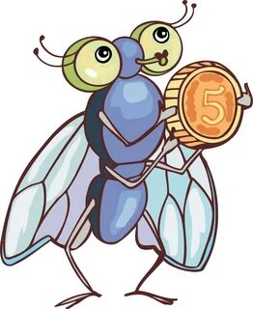Муха по полю пошла,

Муха денежку нашла.

Пошла муха на базар,

А самовар не купила -

Денег не хватило.

Надо мухе брать кредит.

А чтоб получить кредит,

Надо право получить:

Это может быть доход,

Только чтоб на целый год;

Это может быть залог,

То, что ты отдать бы банку мог;

Может, будет поручитель -

Ангел твой телохранитель,

Что отдать твой сможет долг.

Вот задача…,

Но сполна не решается она.

Как же мухе нашей быть?

Ведь кредит не получить!

Может, кто-то вдруг займёт

И два года подождёт?

Нет желающих …м…да…

И задумалась она.

Может, деньги, что нашла,

Во вклад банку положить

И проценты получить?

Только где тот банк найти,

Чтобы был он по пути,

И проценты, чтоб побольше,

И чтоб был надёжным точно,

Чтобы все не потерять

Ну и прибыль получать?

Спросим мы у тех, кто знает

Ну и в банках понимает!

Может, это финансист,

Что с рублями очень быстр,

И считает он бюджет,

Только так, как да и нет?

Да не хочет он возиться

И наукой поделиться.

Может, нам банкир поможет?

Но его всё прибыль гложет!

И придётся самому

Набираться нам уму!

И фин. грамоту учить,

В ВУЗ, конечно, поступить.

Там и деньги, и кредит

Будем знать, конечно, точно.

Но ведь нам знать надо срочно!

Обратимся в министерство,

Там, где создано агентство,

И фин. грамоте обучат,

Хоть немного и помучат!

Но ради такого дела

Мы идём на это смело.

Вот спасибо, наконец,

Делу нашему венец!

И решила наша муха,

Овладев уже наукой,

В долю с мухами вступить,

Самовар с ними купить

Ну и чайную открыть!

Что и прибыль обеспечит

Ну и жизнь не покалечит!

***Откуда берутся деньги в семье?***

Мир полон приключений и азарта,

Игрушек, развлечений и добра.

Не потому ли мы с нетерпением каждый месяц ждем зарплату,

Когда родители придут с подарком для тебя?

Они чуть свет встают с постели

И ходят на работу к девяти.

Ведь взрослые, в отличие от маленьких их деток,

Обеспокоены бюджетом всей семьи.

За то, что ходят каждый день исправно

И остаются на работе допоздна,

Их награждает босс таким подарком, как зарплата,

И премию выписывает за перевыполненный план.

Часть средств оставил папа в банке,

Чтоб позже с процентами их можно было снять.

Ведь эти деньги будут очень даже кстати,

Когда в институт захочешь поступать.

Нужно помнить, что бюджет не ограничен зарплатой,

И в тот период, пока ребенок слишком мал,

Государство каждой маме помогает:

Выплачивает пособие и материнский капитал.

Есть много мнений, вариантов,

Как можно увеличить свой бюджет.

Вот только мало, кто решительно настроен

Начать планировать расходы с ранних лет.

***Репка***

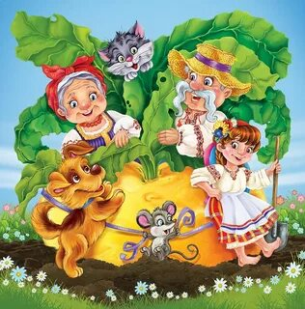Жили-были бабка и дед.

И было много им уж лет.

Придумал со скуки дедка

Финансовую пирамиду «Репка».

Неделек через пять

Начал акции выпускать.

Бабка деду помогает

И рекламу продвигает.

«Будешь акции скупать

Да в хоромах проживать».

Дивиденды получила

И шубейку прикупила.

Стала людям предлагать

В пирамиду к ним вступать.

Внучка денег одолжила,

Тоже в акции вложила.

И недельки через три

За деньжатами пришли.

А контора-то закрыта,

Вместе с дедкой позабыта.

Дед с деньгами деру дал,

Бабку с внучкой не позвал.

Бабка с внучкой прослезились,

К полицейским обратились.

Ничего у них не вышло -

Знать, сильна у деда «крыша».

Позвали Жучку-депутата,

Помочь добиться результата.

Та позвала блогера Кошку.

Кошка помогла им немножко:

Познакомила с чекистом Мышем

Для изобличения деда и «крыши».

Так Мыша за Кошку,

Кошка за Жучку,

Жучка за внучку,

Внучка за бабку

Вывели на чистую воду дедку

И разрушили пирамиду«Репка».

Мораль сей сказки такова:

Думай о последствиях своих финансовых действий.

***Сказка о Копеечке и Мячике***

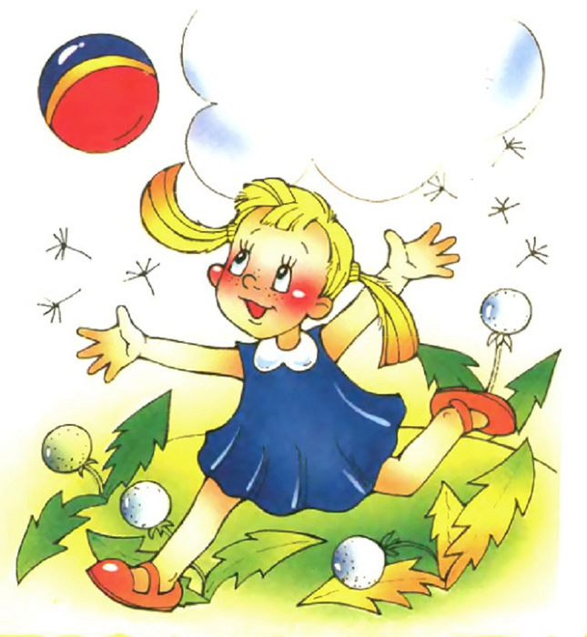Однажды ранним утром, спускаясь по лестнице, обронила девочка монетку. Покатилась монета по ступенькам, весело звеня, и попала в дверную щель, а оттуда через вентиляционное отверстие упала в подвал. Это была маленькая Копеечка, для которой всё вокруг казалось интересным и гигантским. Оказавшись в тёмном помещении, Копеечка сильно испугалась и вскрикнула:

- Ой, что это со мной? Как я сюда попала? Здесь холодно и сыро.

И вдруг из дальнего угла послышалось:

- Кто здесь?

- Это я, Копеечка. А вы кто?

- Я – резиновый Мяч.

- Уважаемый Мяч, помогите мне, пожалуйста, выбраться отсюда.

- Я бы рад, да не знаю, как это сделать. Хотя, подождите, ведь не зря в народе говорят: «Одна голова хорошо, а две лучше». Вот Вы, наверное, многое повидали на монетном дворе и в сбербанке. Давайте подумаем вместе, как можно дотянуться до окошка, расположенного у самого потолка, и выбраться отсюда.

- Нам бы не помешала лестница или какая-нибудь пирамида. Это слово я часто слышала от вкладчиков в сбербанке. Но они говорили о финансовой пирамиде, а она нам вряд ли поможет.

Мяч предложил:

- А давайте свою пирамиду выстроим из старых вещей, которые находятся в подвале.

Копеечка поняла, что ей уже не так страшно в сыром подвале, и она уже может ориентироваться в полутьме.

Мячик и Копеечка построили пирамиду из вещей, которые попали сюда по стечению обстоятельств или из-за нерадивых хозяев, так как все принадлежности закатывались в подвал через щель. Это были карандаши, ручки, маленькие детские игрушки, катушки ниток, прищепки и многое другое. Наконец Копеечка и Мяч по пирамиде, как по лестнице, выбрались через окошко наружу, и в эту минуту пирамида с грохотом рухнула.

- Ух, успели, - сказала Копеечка.

А Мячик добавил:

- Нужно было укрепить пирамидку снизу крупными предметами, а мы поторопились. Вот поэтому чуть не пострадали.

Копеечка ответила:

- М……да! Прямо как финансовая пирамида без новых капиталовложений! Если новых вкладчиков нет, то остальные не получают прибыль и остаются с носом.

- А давай с тобой дружить, - предложил резиновый Мячик.

- Давай, - ответила Копеечка и взяла за руку своего нового друга.

Так они и пошли по дороге: Мячик весело подпрыгивая и подмигивая подруге, а Копеечка катилась, слегка покачиваясь из стороны в сторону, довольная и счастливая, что ей не пришлось всю жизнь лежать и ржаветь в сыром подвале.

Копеечка теперь знала, как важно в трудной ситуации не растеряться, проявить находчивость, и тогда смогут пригодиться даже старые ненужные вещи. А ещё Копеечка поняла, что одним из важных слов в её жизни стало слово «пирамида».

***Как воробей помог зверям в лесу***

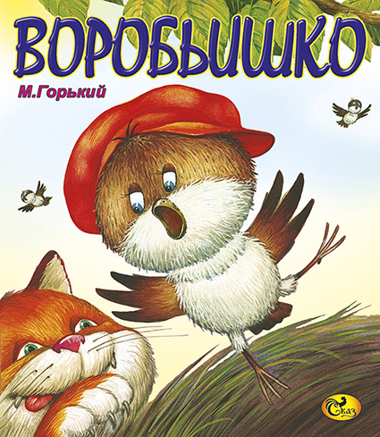В городе жил Воробей,

Много знал лесных зверей,

В лес к ним в гости прилетал

И про город им спевал!

Волки, лисы и медведь -

Каждый дом хотел иметь.

Сели звери у пенька и спросили Воробья:

«Ты скажи-ка нам, пернатый,

Как нам быть с постройкой хаты?

Норка каждому нужна: и лисе, и для орла!

Расскажи нам, Воробей, что нам делать? Не робей!

В городе ты всё летаешь и ответ, наверно, знаешь!»

Прыгнул птенчик на пенёк и из клюва он изрёк:

«Слушайте, лесные звери, знаю я, на самом деле,

В городе все в банк идут – ипотеку там берут!

С ипотекой легче жить – можно дом себе купить!»

Звери счастливы безмерно: «Неужели это верно?

Можно просто в банк прийти и жильё приобрести?»

Воробей - товарищ верный: « Не забудьте документы!

Лапы, когти и усы – подтверждение лисы,

Перья, клюв и голова – это важно для орла!

В общем, вы должны понять – документ с собою взять!»

Тут медведица ревёт – слово для себя берёт:

«А скажи-ка, Воробей, что же делать мне теперь,

Коль берлога у меня некрасива и пуста?

Нет ни стула, ни дивана, стены голы, люстры нет!

И к тому же нету крана – морду лапой, что ль, тереть?»

Отвечает Воробей: «Медведица, не зверей!

Слышал я, что в том же банке выдают кредиты в лапы!

Потребительский кредит **–** все вопросы он решит**!**

Сможешь ты за тот кредит и кровать, и кран купить!»

Волк поморщился слегка: «Это просто суета…

Как по мне, так для себя мотоцикл взял бы я!»

«Это тоже не проблема, - Воробей пропел с пенька, -

Мотоцикл и мопед – в том же банке Автокред!

Если Автокред возьмешь, себе купишь, что захошь!»

Волк от счастья зарычал, хвост поднял и убежал.

Звери следом все бегом: кто на крыльях, кто пешком.

В общем, кто каким путем прибежали к банку днем.

И давай себе галдеть: «Ипотека!!!! Автокред!!!»

Но серьезные кроты (банковские мужики)

Не приемлют суеты, говорят из-за толпы:

«Прекратите сей галдеж!

Медведь, в очередь идешь, за собой зверей ведешь!»

Кто хотел что – получил! Медведь берлогу прикупил,

Ласточка свилá гнездо, дятел получил дупло,

Волк машину приобрел! (Автокред ведь не подвёл!)

А лиса-то, а лиса – шубу с норки принесла!

Все довольны и богаты, финансовой поддержке рады!

Вот спасибо Воробью, что помог в лесу зверью!!!